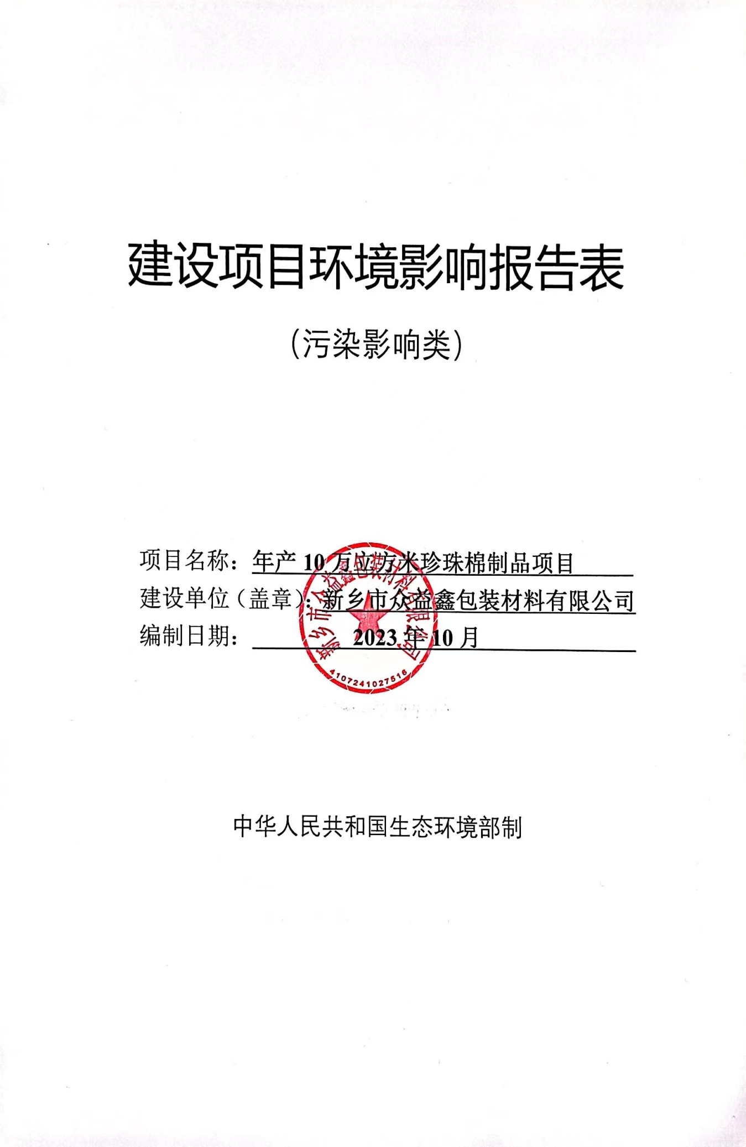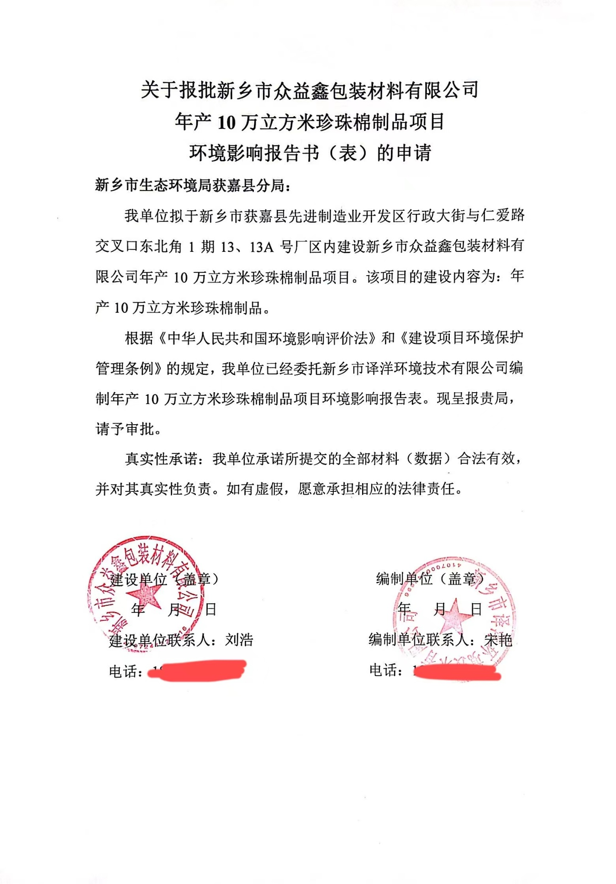

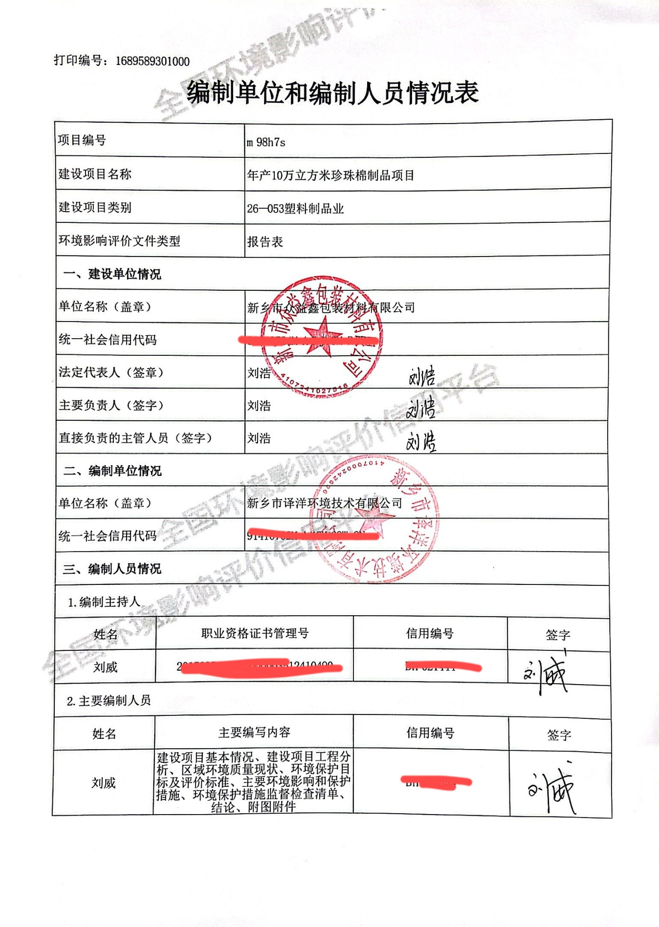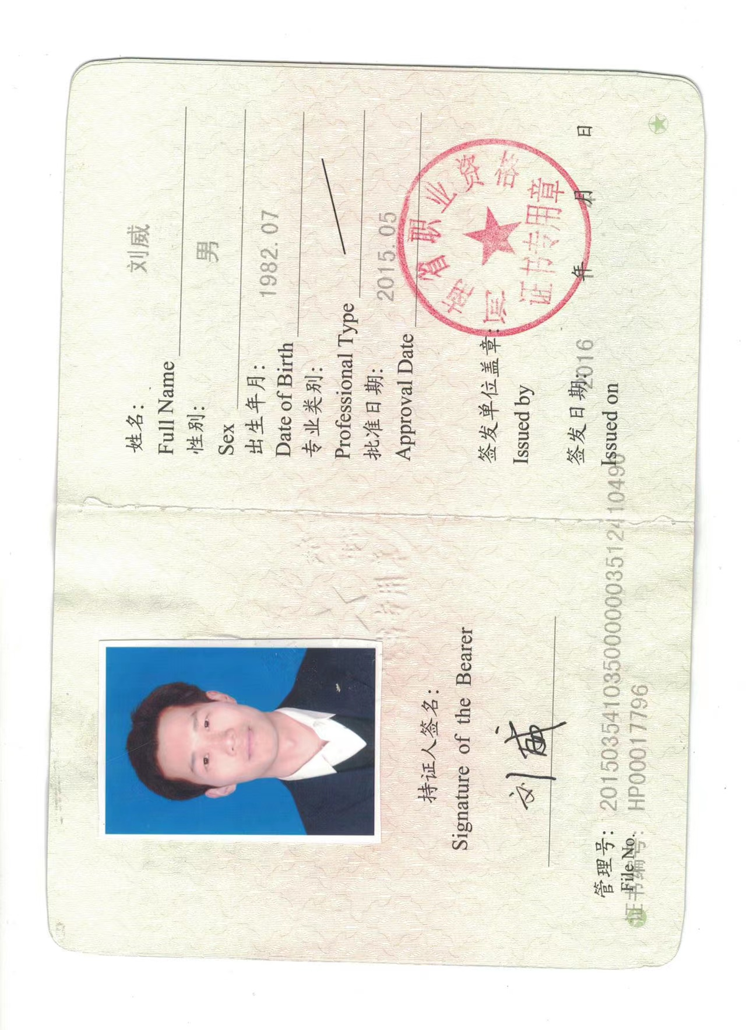

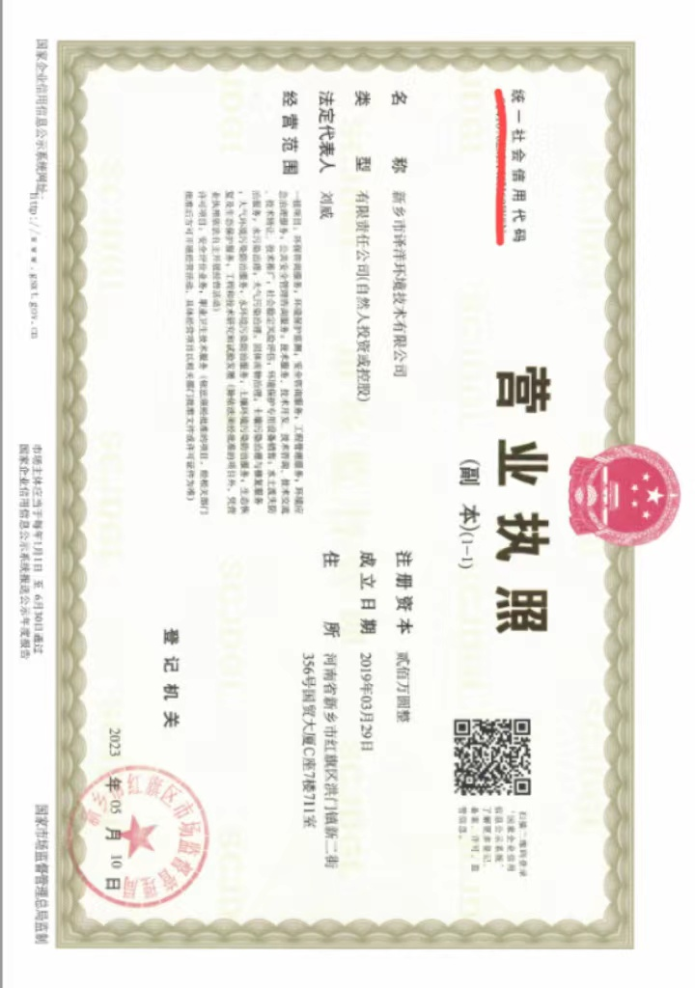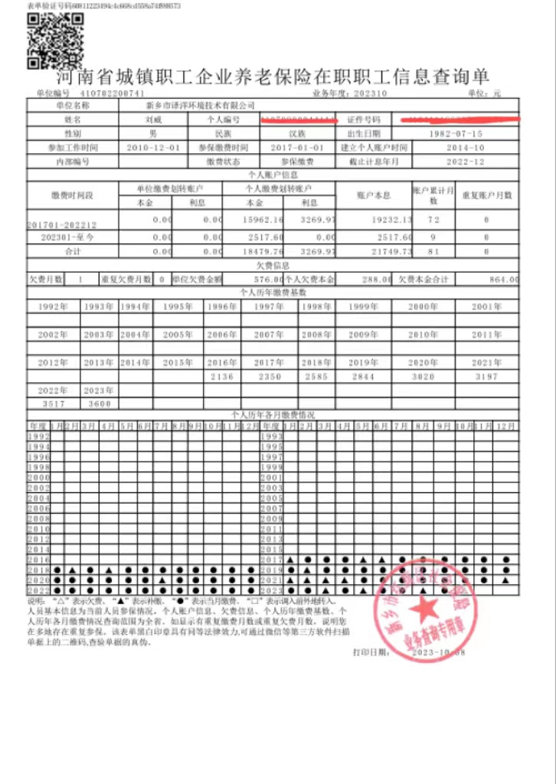

**一、建设项目基本情况**

|  |  |  |  |  |  |  |  |
| --- | --- | --- | --- | --- | --- | --- | --- |
| 建设项目名称 | | 年产10万立方米珍珠棉制品项目 | | | | | |
| 项目代码 | | 2306-*******-**-***-****** | | | | | |
| 建设单位联系人 | | 刘浩 | | 联系方式 | | 188****** | |
| 建设单位法人 | | 刘浩  （610***********） | | 统一社会信用代码 | | 914************* | |
| 建设单位 | | 新乡市众益鑫包装材料有限公司 | | | | | |
| 建设地点 | | 新乡市获嘉县先进制造业开发区行政大街与仁爱路交叉口东北角1期13、13A号 | | | | | |
| 地理坐标 | | （113度64分68.05秒，35度24分52.86秒） | | | | | |
| 国民经济  行业类别 | | C2924 泡沫塑料制造 | 建设项目  行业类别 | | 二十六、橡胶和塑料制品业29—53、塑料制品业292-其他（年用非溶剂型低VOCs 含量涂料10 吨以下的除外） | | |
| 建设性质 | | ☑新建（迁建）  □改建  □扩建  □技术改造 | 建设项目  申报情形 | | ☑首次申报项目  □不予批准后再次申报项目  □超五年重新审核项目  □重大变动重新报批项目 | | |
| 项目审批（核准/  备案）部门（选填） | | 获嘉县  发展和改革委员会 | 项目审批（核准/  备案）文号（选填） | | / | | |
| 总投资（万元） | | 1200 | 环保投资（万元） | | 50 | | |
| 环保投资占比（%） | | 4.17 | 施工工期 | | 3个月 | | |
| 是否开工建设 | | ☑否  □是： | 用地面积（m2） | | 3000 | | |
| 专项评价  设置情况 | | 无 | | | | | |
| 规划情况 | | （1）规划名称：获嘉县产业集聚区总体发展规划（2016-2020）；  （2）审批机关：河南省发展和改革委员会；  （3）审批文件名称及文号：《关于获嘉县产业集聚区总体发展规划（2016-2020）的批复》（豫发改工业［2016］594号）。 | | | | | |
| 规划环境影响  评价情况 | | （1）规划环境影响评价文件：《获嘉县产业集聚区总体发展规划（2016-2020）调整方案环境影响报告书》；  （2）召集审查机关：河南省生态环境厅；  （3）审查文件名称及文号：《河南省生态环境厅关于获嘉县产业集聚区总体发展规划（2016-2020）调整方案环境影响报告书的审查意见》（豫环函[2019]53号）。 | | | | | |
| 规划及规划环境影响评价符合性分析 | | **1、与获嘉县产业集聚区准入条件和负面清单的相符性分析**  本项目厂址位于新乡市获嘉县先进制造业开发区行政大街与仁爱路交叉口东北角1期13、13A号，属于获嘉县产业集聚区北区城南片区，项目与该集聚区准入条件对照分析如下：  **表1 项目与集聚区环境保护准入条件相符性分析一览表**   |  |  |  | | --- | --- | --- | | **规划条件** | **本项目情况** | **相符性** | | （1）鼓励产业集聚区北区城南片区发展以新材料为主要发展方向的化工项目，在原化工产业的基础上，积极发展高分子粘合剂、涂料、环保基料，以及先进陶瓷材料。北区城东片区在原装备制造产业基础上，优先引进科技含量高、污染小、能耗低，生产工艺、设备处于先进水平的项目入区，鼓励集聚区引进以集中喷涂、集中电镀为发展方向的项目入驻（建议集中喷涂、集中电镀项目个数分别控制在1~2个）。南区以现代家居产业为主导，带动发展纺织服装产业。 | 本项目位于产业集聚区北区城南片区，产品珍珠棉发泡材料是一种新型的环保包装、填充材料。与集聚区城南片区发展方向不冲突。 | 相符 | | （2）鼓励集聚区北区城南片区现有煤化工企业对现有项目实施提标改造、节能减排，提升改造应严格落实《河南省传统煤化工行业转型发展行动方案（2018-2020年）》（豫政办[2018]82号）要求；鼓励引进以集聚区北区城南片区现有煤化工产品为原料的具有高附加值、低环境污染的下游产品生产项目。 | 本项目不涉及。 | 相符 | | （3）新、改扩建项目必须符合国家、省市产业政策及相关行业准入要求，清洁生产水平达到国内先进水平。 | 本项目属于新建项目，属于允许类，符合国家、省市产业政策及相关行业准入要求。 | 相符 | | （4）鼓励发展符合集聚区功能布局和产业规划，采用先进生产工艺和设备、自动化程度高，具有可靠的污染治理技术或轻污染项目。 | 本项目为泡沫塑料制造，位于获嘉县产业集聚区北区城南片区，与园区功能布局和产业规划不冲突。本项目采用先进生产工艺和设备、自动化程度高，项目废气、废水、噪声经过治理后均可达标排放，固废处置措施可行，不属于重污染项目。 | 相符 | | （5）鼓励污水深度治理、中水回用项目、资源综合利用项目入驻。 | 本项目不涉及。 | 相符 | | （6）建设项目用地应满足集聚区土地利用规划要求，投资强度满足《河南省工业项目建设用地控制指标》的要求。 | 本项目租赁厂房，不新增土地，投资强度可满足《河南省工业项目建设用地控制指标》的要求。 | 相符 |   本项目与获嘉县产业集聚区北区城南片区负面清单相符性分析如下：  **表2 项目与集聚区北区城南片区负面清单相符性分析一览表**   |  |  |  |  |  | | --- | --- | --- | --- | --- | | **类别** | | | **本项目情况** | **相符性** | | 空间布局及土地规划 | 限制类 | 限制与集聚区土地利用规划不相符的现有企业进行扩建。 | 本项目属于新建项目，租赁厂房，不新增占地。 | 相符 | | 禁止类 | ①禁止不符合土地利用规划的化工项目（单纯混合和分装的除外； | 本项目属于C2924泡沫塑料制造，不属于化工项目，本项目位于获嘉县产业集聚区北区城南片区，符合获嘉县产业集聚区总体发展规划。 | 相符 | | ②禁止现有煤化工企业扩大用地规模。 | 本项目不属于煤化工企业。 | 相符 | | 产业政策及行业准入 | 限制类 | 限制发展原料和产品为非环境友好型的项目。 | 本项目原料主要为增白剂、色母、丁烷、EPE塑料颗粒，产品是珍珠棉，原料和产品均属于环境友好型的项目。 | 相符 | | 禁止类 | ①禁止新建国家《产业结构调整指导目录（2011年本）》（2013年修正）中限制、淘汰类建设项目； | 经查阅《产业结构调整指导目录（2019年本）》（2021年修改），本项目属于允许类建设项目。 | 相符 | | ②禁止现有煤化工企业单纯扩大产能的项目； | 本项目不属于煤化工企业。 | 相符 | | ③禁止新建光气、氰化钠、氟乙酸甲酯等剧毒化学品以及硝酸铵、硝化棉等易制爆化学品； | 本项目不涉及。 | 相符 | | ④禁止新建农药原药、有机颜料、染料及中间体、印染助剂、橡胶助剂项目（不包括鼓励类的产品和生产工艺）； | 本项目不涉及。 | 相符 | | ⑤禁止建设生产和使用高VOCs 含量的溶剂型涂料、油墨和胶黏剂等项目。 | 本项目不涉及。 | 相符 | | 污染物排放及资源利用 | 限制类 | 限制污染防治和资源利用技术不成熟、污染物不能达标排放的项目。 | 本项目拥有成熟的污染防治和资源利用技术，污染物可以达标排放。 | 相符 | | 禁止类 | ①禁止新建燃煤锅炉项目； | 本项目不涉及燃煤锅炉。 | 相符 | | ②禁止清洁生产水平达不到国内先进水平的项目。 | 本项目将按相关要求进行清洁生产水平建设。 | 相符 | | 环境风险 | 限制类 | 限制新建无可靠风险防范措施且存在重大危险源项目。 | 本项目不属于重大危险源项目。 | 相符 | | 禁止类 | 禁止新建与环境敏感目标间距不能满足建设项目环评文件或者行业规定的防护距离要求的项目。 | 本项目不涉及。 | 相符 |   综上，本项目符合集聚区环境保护准入条件与负面清单要求。  **2、与《获嘉县产业集聚区总体发展规划（2016-2020）调整方案环境影响报告书》规划环评结论及审查意见的相符性分析**  根据《获嘉县产业集聚区总体发展规划（2016-2020）调整方案环境影响报告书》规划环评结论中调整建议与本项目相关内容如下：  （1）评价建议限制煤化工企业扩大用地规模，且应加强生产及环境管理、风险控制；此外，评价建议北区城南片区北侧边界外设置一定距离的防护绿带，以确保规划区和建成区的居住环境质量。  （2）评价建议仓储物流区内不得建设液体化学品储罐及易燃易爆化学品仓库，且仓储物流区周边应设置一定距离的绿化带。  （3）评价建议应对这些分散的企业进行合理规划，并进行科学引导，加大对企业联合重组的支持力度，促使这些分散企业作为一个产业发展壮大。此外，应增加行业限制条件，在符合集聚区准入条件前提下，入驻企业应严格按照国家标准控制其废气污染物排放，且废水均应处理达到相关排放标准，方可排入集聚区污水处理厂。  （4）评价建议通过区域烟粉尘排放量削减，减少区域颗粒物排放量，为集聚区的发展腾出大气环境容量。具体措施如下：加强燃煤散烧管控、实现清洁能源替代，加快实施产业集聚区现有燃煤锅炉环保综合提升工程，禁止新建燃煤锅炉，加大建筑、道路扬尘治理力度，开展工业堆场扬尘专项治理等。  本项目为年产10万立方米珍珠棉制品项目，无生产废水产生，生活污水均可达到相关排放标准；本项目不涉及燃煤锅炉。因此本项目与上述调整建议不冲突，符合环境准入条件，项目符合《获嘉县产业集聚区总体发展规划（2016-2020）调整方案环境影响报告书》规划环评结论要求。  根据《获嘉县产业集聚区总体发展规划（2016-2020）调整方案环境影响报告书》审核意见与本项目对照分析如下：  **表3 与《规划调整方案环评报告书》审核意见对照分析一览表**   |  |  |  |  | | --- | --- | --- | --- | | **规划调整环评文件** | | **本项目情况** | **相符性** | | 合理用地布局 | 进一步加强与城市总体规划、土地利用规划的衔接，保持规划之间一致；优化用地布局，在开发过程中不应随意改变各用地功能区的使用功能，并注重节约集约用地；工业区、生活居住区之间设置绿化隔离带，减轻相互之间的不良影响；认真落实《报告书》提出的对现有与集聚区主导产业规划或空间规划不相符的企业调整建议；加快区内现有项目卫生防护距离内居民搬迁工作，区内新建项目的大气环境防护范围内，不得规划新建居住区、学校、医院等环境敏感目标。 | 本项目位于获嘉县产业集聚区北区城南片区，用地性质符合产业区规划。 | 相符 | | 优化产业结构 | 入驻项目应遵循循环经济理念，实施清洁生产，逐步优化产业结构，构筑循环经济产业链；鼓励发展主导产业，并不断完善产业链条，北区城南片区发展以新材料为主要方向的化工项目，积极发展高分子粘合剂、涂料、环保基料以及先进陶瓷材料，严格限制精细有机化工合成产业发展；现有煤化工企业维持现状、禁止扩大用地规模，立足于现有装置和产品延伸产业链、通过工艺或环保设施提升改造促进节能减排和降低环境风险，提升改造应严格落实《河南省传统煤化工行业转型发展行动方案(2018-2020年)》(豫政办[2018]82号)要求；禁止新建光气、氰化钠、氟乙酸甲酯等剧毒化学品以及硝酸铵、硝化棉等易制爆化学品；禁止新建农药原药、有机颜料、染料及中间体、印染助剂、橡胶助剂项目(鼓励类的产品和生产工艺除外)以及使用高VOCs含量的溶剂型涂料、油墨和胶黏剂项目。北区城东片区禁止入驻化工项目，在原装备制造业基础上，优先引进科技含量高、污染小、能耗低项目，鼓励实施集中喷涂、集中电镀。南区禁止入驻化工项目。 | 本项目位于北区城南片区，不涉及有机化工合成。 | 相符 | | 尽快完善环保基础设施 | 按照“清污分流、雨污分流、中水回用”的要求，加快建设集聚区配套的污水处理厂扩建和中水深度处理回用工程，完善配套污水管网，确保入区企业外排废水全部经管网收集后进入污水处理厂处理，入园企业均不得单独设置废水排放口，减少对纳污水体的影响。进一步优化能源结构，加快集中供热及配套管网建设，实现集中供热。按照循环经济的要求，提高固体废物的综合利用率，积极探索固废综合利用途径，提高一般工业固废综合利用率，严禁企业随意弃置；危险固废的收集、贮存应满足《危险废物贮存污染控制标准(GB18597-2001)的要求，并送有资质的危险废物处置单位处置，危险废物的转运应执行《危险废物转移联单管理办法》的有关规定。 | 本项目生活污水经化粪池初步处理后，进入产业集聚区的污水管网，最终进入获嘉县香山家园污水处理有限公司进一步处理。项目固废集中收集后暂存于一般固废间，定期外售；项目危废经收集后在危废暂存间临时存放，定期委托有资质的单位处理。固废满足《一般工业固体废物贮存和填埋污染控制标准》（GB 18599-2020）的要求；危废满足《危险废物贮存污染控制标准》（GB18597- 2023）的要求。 | 相符 | | 严格控制污染物排放 | 严格执行污染物排放总量控制制度，采取调整能源结构、加强污染治理等措施，严格控制烟粉尘、二氧化硫、氮氧化物、VOCs等大气污染物的排放，抓紧实施中水回用工程，减少废水排放量，保证污水处理设施的正常运行，确保污水处理厂出水执行《城镇污水处理厂污染物排放标准》(GB18918-2002)一级A标准，并尽快对污水处理厂进行提标改造(化学需氧量<40毫克1升，氨氮≤2毫克/升)，减少对纳入水体的影响，确保区域水环境质量达标。尽快实现集聚区集中供水,逐步关停企业自备水井。定期对地下水质进行监测，发现问题，及时采取有效防治措施，避免对地下水造成污染。 | 本项目发泡、挤出工序和复合工序以及粘合工序产生的废气分别采用集气罩收集，废气经集气罩收集后经管道输送至活性炭吸附脱附+催化燃烧装置（1套）处理后，尾气经15m高排气筒（DA001）有组织排放。。本项目不会对地下水造成污染。 | 相符 | | 建立事故风险防范和应急处置体系 | 加快环境风险预警体系建设，严格危险化学品管理；健全环境风险防控工程，建立企业、产业集聚区和周边水系环境风险防控体系，建设完善有效的环境风险防控设施和有效的拦截、降污、导流等设施，防止对园区环境安全造成危害；加强环境应急保障体系建设，区内企业应制定环境应急预案，明确环境风险防范措施。管理机构应制定环境应急预案，并有计划地组织应急培训和演练，全面提升集聚区风险防控和事故应急处置能力。 | 本项目建成后将按管理要求建设事故风险防范和应急处置措施。 | 相符 | | | | | | |
| 其他符合性分析 | | **1、与《产业结构调整指导目录（2019年本）》（2021年修改）相符性分析**  本项目为年产10万立方米珍珠棉制品项目，对比《产业结构调整指导目录（2019年本）》（2021年修改），本项目的产业政策相符性分析见下表。  **表4 产业政策相符性分析**   |  |  |  |  |  | | --- | --- | --- | --- | --- | | **类别** | | **内容** | **本项目情况** | **相符性** | | 鼓励类 | | 查无相关内容 | 本项目属于泡沫塑料制造 | 不属于鼓励类 | | 限制类 | | 查无相关内容 | 不属于限制类 | | 淘汰类 | 落后生产工艺装备 | 查无相关内容 | 不属于淘汰类 | | 落后产品 | 查无相关内容 |   经以上对比分析，本项目及项目生产工艺、设备、产品均不在限制类、淘汰类之列，属于允许类，符合国家产业政策。  **2、与备案相符性分析**  项目建设与备案相符性分析见下表。  **表5 备案相符性分析**   |  |  |  |  |  | | --- | --- | --- | --- | --- | | **序号** | **内容** | **备案** | **拟建设情况** | **相符性** | | 1 | 项目名称 | 年产10万立方米珍珠棉制品项目 | 年产10万立方米珍珠棉制品项目 | 符  合 | | 2 | 建设单位 | 新乡市众益鑫包装材料有限公司 | 新乡市众益鑫包装材料有限公司 | 符  合 | | 3 | 项目投资 | 1200万元 | 1200万元 | 符  合 | | 4 | 建设地点 | 新乡市获嘉县先进制造业开发区行政大街与仁爱路交叉口东北角1期13、13A号 | 新乡市获嘉县先进制造业开发区行政大街与仁爱路交叉口东北角1期13、13A号 | 符合 | | 5 | 建设内容 | 本项目租赁厂房3000m2，拟建设年产10万立方米珍珠棉制品项目。主要生产工艺：增白剂、色母、丁烷、EPE塑料颗粒-配料投料-发泡-复合-裁切-粘合-成品。主要生产设备：挤塑机、手动立切机、全自动分切机、裁断机、排废机、粘合机、复合机、珍珠棉发泡机等。 | 本项目租赁厂房3000m2，拟建设年产10万立方米珍珠棉制品项目。主要生产工艺：增白剂、色母、丁烷、EPE塑料颗粒-配料投料-发泡、挤出-冷却-复合-裁切-粘合-成品。主要生产设备：挤塑机、手动立切机、全自动分切机、裁断机、排废机、粘合机、复合机、珍珠棉发泡机等。 | 基本符合 | | 6 | 生产工艺 | 增白剂、色母、丁烷、EPE塑料颗粒-配料投料-发泡-复合-裁切-粘合-成品。 | 增白剂、色母、丁烷、EPE塑料颗粒-配料投料-发泡、挤出-冷却-复合-裁切-粘合-成品 | 基本符合 |   **3、《建设项目环境影响评价分类管理名录》（2021年版）符合性分析**  经查阅《建设项目环境影响评价分类管理名录》（2021年版），本项目属于二十六、橡胶和塑料制品业中第53项的塑料制品业。名录规定：以再生塑料为原料生产的；有电镀工艺的；年用溶剂型胶粘剂10吨及以上的；年用溶剂型涂料（含稀释剂）10吨及以上的应编制环境影响报告书。其他（年用非溶剂型低VOCs含量涂料10吨以下的除外）的应编制环境影响报告表。本项目使用的原辅材料为增白剂、色母、丁烷、EPE塑料颗粒，属于其它应编制环境影响报告表。  **4、 “三线一单”相符性分析**  根据《关于以改善环境质量为核心加强环境影响评价管理的通知》(环评[2016]150号)中的“三线一单”，即落实“生态保护红线、环境质量底线、资源利用上线和环境准入负面清单”约束，现分析如下：  （1）生态保护红线相符性分析  本项目所在地位于新乡市获嘉县先进制造业开发区行政大街与仁爱路交叉口东北角1期13、13A号，本项目租赁厂房进行建设，不新增占地。经查阅《新乡市生态保护红线划分结果图》，本项目所在地不涉及生态保护红线。  **项目所在地**  **图1新乡市生态保护红线图**  （2）环境质量底线相符性分析  本项目生产过程中废气主要为非甲烷总烃，项目发泡、挤出工序和复合工序以及粘合工序产生的废气分别采用集气罩收集，废气经集气罩收集后经管道输送至活性炭吸附脱附+催化燃烧装置（1套）处理后，尾气经15m高排气筒（DA001）有组织排放。新增污染物排放量拟进行双倍替代，对区域环境空气质量影响较小；项目外排废水为生活污水，治理措施为：生活污水经化粪池初步处理后，进入产业集聚区的污水管网，最终进入获嘉县香山家园污水处理有限公司进一步处理，不会对周边地表水环境造成不利影响；固体废物全部得到资源化利用或无害化处置；根据噪声预测结果，在采取噪声防治措施后，企业厂界噪声排放满足达标要求；项目化粪池采取防渗措施，不会对地下水产生影响。因此，落实本环评提出的相关防治措施后，本项目排放的污染物不会对区域环境质量底线造成冲击，满足环境质量底线的要求。  （3）资源利用上线相符性分析  本项目属于泡沫塑料制造，不属于高耗水行业。本项目租赁厂房进行建设，不新增用地。运营期通过内部管理、设备选择、原辅材料的选用和管理、废物定期外售、污染治理等多方面采取合理可行的防治措施，以“节能、降耗、减污”为目标，有效地控制污染，实现废物资源化。故本项目不会对区域资源利用造成负面影响。项目的水、气等资源利用不会突破区域的资源利用上线。  （4）生态环境准入清单  本项目与河南省生态环境准入清单符合性分析、新乡市生态环境总体准入要求以及获嘉县环境管控单元生态环境准入清单相符性分析见下表。  **表6 项目与地区单元生态环境准入符合性分析**   |  |  |  |  |  | | --- | --- | --- | --- | --- | | **要求名称** | **具体管控要求** | | **本项目情况** | **相符性** | | **河南省生态环境准入清单符合性分析** | | | | | | 河南省产业发展总体准入要求 | ①推进全省产业高质量发展：培育壮大人工智能及新能源等新兴产业；持续巩固提升装备、食品、新型材料、汽车、电子信息等五大制造业主导产业优势地位；深入推进钢铁、铝工业、水泥、煤化工、煤电等传统产业减量、延长链条、提质发展；加快生产性服务业发展，提升科技支撑能力。充分发挥河南省在推动形成以国内大循环为主体、国内国际双循环相互促进的新发展格局中的作用。  ②禁止新建、扩建《产业结构调整指导目录（2019年本）》明确的淘汰类项目。禁止引入《市场准入负面清单（2019年版）》禁止准入类事项。  ③原则上禁止新增钢铁、电解铝、水泥、平板玻璃、传统煤化工（甲醇、合成氨）、焦化、铸造、铝用炭素、砖瓦窑、耐火材料等行业产能。  ④原则上禁止新建燃料类煤气发生炉和35蒸吨/时及以下燃煤锅炉。  ⑤原则上不再新建天然气热电联产和天然气化工项目。  ⑥禁止耐火材料、陶瓷等行业新建、扩建以煤炭为燃料的项目和企业。  ⑦禁止建设生产和使用高VOCS含量的溶剂型涂料、油墨、胶粘剂等项目。全面取缔露天和敞开式喷涂作业，有条件的工业集聚区建设集中喷涂工程中心。  ⑧禁止新建采用含汞工艺的电石法聚氯乙烯生产项目，禁止新建原生汞矿，逐步停止原生汞开采。  ⑨原则上禁止新建露天矿山建设项目。  ⑩支持各省辖市、省直管县（市）大力推动焦炭、铸造、炭素、耐火材料、铁合金、棕刚玉等产业整合，加快集中集群集约发展。 | | 经逐条对比，本项目不属于上述禁止建设的项目，项目符合河南省产业发展总体准入要求。 | 相符 | | 河南省生态空间总体控制要求 | 生态红线包括：“自然保护区、风景名胜区、森林公园、饮用水水源保护区、水产种质资源保护区、湿地公园、地质公园、生态公益林、其它（严格禁止在国家公园、自然保护区、风景名胜区、饮用水水源保护区规划布局新的煤矿项目，严格限制高硫高灰高砷煤项目开发。）”。  一般生态空间包括：“水源涵养重要区、水土保持重要区、生物多样性维护重要区、饮用水水源保护区、生态公益林、湿地”。  除国家重大战略项目外，仅允许对生态功能不造成破坏的有限人为活动，主要包括：零星的原住民在不扩大现有建设用地和耕地规模前提下，修缮生产生活设施，保留生活必需的少量种植、放牧、捕捞、养殖；因国家重大能源资源安全需要开展的战略性能源资源勘查，公益性自然资源调查和地质勘查；自然资源、生态环境监测和执法包括水文水资源监测及涉水违法事件的查处等，灾害防治和应急抢险活动；经依法批准进行的非破坏性科学研究观测、标本采集；经依法批准的考古调查发掘和文物保护活动；不破坏生态功能的适度参观旅游和相关的必要公共设施建设；必须且无法避让、符合县级以上国土空间规划的线性基础设施建设、防洪和供水设施建设与运行维护；重要生态修复工程。 | | 本项目建设区域不涉及自然保护区、风景名胜区、森林公园、饮用水水源保护区、水产种质资源保护区、湿地公园、地质公园、生态公益林及其他生态保护红线内容，同时不涉及一般生态空间区域。 | 相符 | | **新乡市生态环境总体准入要求** | | | | | | 新乡市生态环境总体准入要求 | 空间布局约束 | 9、严格控制新建、扩建钢铁冶炼、水泥、有色金属冶炼、平板玻璃、化工、建筑陶瓷、耐火材料、砖瓦、矿山开采等行业的高排放、高污染项目，促进传统煤化工、水泥行业绿色转型、智能升级。城市建成区内人口密集区、环境脆弱敏感区周边的钢铁冶炼、水泥、有色金属冶炼、平板玻璃、化工、建筑陶瓷、耐火材料、砖瓦、矿山开采等行业中的高排放、高污染项目，应当限期搬迁、升级改造或者转型、退出。新建、改建、扩建“两高”项目须符合生态环境保护法律法规和相关法定规划，满足重点污染物排放总量控制、碳排放达峰目标、生态环境准入清单、相关规划环评和相应行业建设项目环境准入条件、环评文件审批原则要求。石化、现代煤化工项目应纳入国家产业规划。新建、扩建石化、化工、焦化、有色金属冶炼、平板玻璃项目应布设在依法合规设立并经规划环评的产业园区。严格控制新增燃煤项目建设，燃煤发电项目严格按照政府工作部署落实。 | 本项目为珍珠棉制造项目，不属于本条款中严格控制类项目，不属于两高项目。 | 相符 | | 污染物排放管控 | 1、新、改、扩建项目主要污染物排放要求满足当地总量减排要求。  2、卫河、共产主义渠、文岩渠保持Ⅴ类指标，黄庄河、西柳青河达到Ⅳ类指标，天然渠、人民胜利渠达到Ⅲ类指标；城市集中式饮用水水源地取水水质达标率达到100%；地下水质量考核点位水质级别保持稳定；确保完成国家水质考核目标。全市建成区全面消除黑臭水体，县（市）建成区基本完成黑臭水体整治任务。重点治理市域内卫河、共产主义渠、东孟姜女河等海河流域河流，以及西柳青河、天然渠、文岩渠等黄河流域河流，全面开展清河行动、实施河道清淤、规范入河排污口管理，统筹推进水污染综合整治及水生态保护修复，提升河流自净能力，建立生态调水长效机制，保障河流水质稳定达标。禁止以任何方式直接向水功能区要求为Ⅱ类的水体和地表水型集中式生活饮用水水源保护区内的水体排放污水；污水排入黄河干流、黄河一级支流和涉及Ⅲ类水功能区要求的其它水体时，执行一级标准；污水排入除上述水体以外的其它河流、湖泊、水库、运河、渠道、湿地、坑塘、蓄滞洪区等地表水体时，执行二级标准。  3、全面推进城镇（产业集聚区）污水处理厂Ⅴ类水提标改造工程建设，市、县（市、区）污水处理率、城市污泥无害化处置率达到政府目标任务。  4、新建项目审批实施“增产不増污”或“增产减污”。全省新建、改建、扩建重点行业重金属污染物排放项目，通过“以新带老”治理、淘汰落后产能、区域替代曾“等量置换”或“减量置换”措施，实现所在区域重点重金属污染排放总量零增长或进一步削减。  5、全面推进企业清洁生产，完善省级产业集聚区污水处理设施水平。加强造纸、氮肥、农副食品加工、毛皮制革、印染、有色金属、原料药制造、电镀等水污染物排放行业重点企业强制性清洁生产审核，全面推进其清洁生产改造或清洁化改造。省级产业集聚区建成区域必须实现管网全配套，污水集中处理设施必须做到稳定达标运行，同时安装自动在线监控装置。  6、新建“两高”项目应按照《关于加强重点行业建设项目区域削减措施监督管理的通知》（环办环评〔2020〕36号）要求，依据区域环境质量改善目标，制定配套区域污染物削减方案，采取有效的污染物区域削减措施，腾出足够的环境容量。国家大气污染防治重点区域内新建耗煤项目还应严格按规定采取煤炭消费减量替代措施，不得使用高污染燃料作为煤炭减量替代措施。  7、原阳县、封丘县和长垣市等沿黄重点地区涉及“三高”项目应按照《关于“十四五”推进沿黄重点地区工业项目入园及严控高污染、高耗水、高耗能项目的通知》（豫发改工业〔2021〕812号）要求，梳理规范相关工业园区，清理拟建工业和高污染、高耗水、高耗能项目，稳妥推进园区外工业项目入园。 | 1、本项目主要污染物排放量满足总量减排要求。  2、本项目生活污水经化粪池初步处理后，进入产业集聚区的污水管网，最终进入获嘉县香山家园污水处理有限公司进一步处理后最终排入共产主义渠。  3、本项目不属于涉重行业，本项目污染物进行区域内倍量替代。  4、本项目不涉及条文相关的重点企业。  5、本项目不涉及。  6、本项目不涉及“两高”项目。  7、本项目不属于高污染、高耗水、高耗能项目。 | 相符 | | 环境风险防控 | 1、地下水漏斗区、重金属污染区、生态严重退化区等区域：探索开展耕地轮作休耕试点；实行休耕补贴，引导农民自愿将重度污染耕地退出农业生产。2、具备饮用水水源保护区及影响范围内风险源名录和风险防控方案、饮用水水源地突发环境事件应急处置技术方案及应急专家库、应急监测能力。定期或不定期开展饮用水水源地周边环境安全隐患排查及饮用水水源地环境风险评估。饮用水水源地有专项应急预案，做到“一源一案”，按照环境保护主管部门要求备案并定演练和修订预案。饮用水水源地周边高风险区域设有应急物资（装备）储备库及事故应急池等应急防护工程，上游连接水体设有节制闸、拦污坝、导流渠、调水沟渠等防护工程设施。 | 本项目不涉及。 | 相符 | | 资源开发效率要求 | 1.“十四五”期间按照政府目标控制能耗增量指标。鼓励使用清洁燃料，重点区域建设项目原则上不新建燃煤自备锅炉。  2.重点推进南水北调受水区地下水压采工作，加快公共供水管网建设，促进供水管网覆盖范围以外的自备井封闭工作。  3.开展高耗水工业行业节水技术改造，大力推广工业水循环利用，推进节水型企业、节水型工业园区建设。  4.按照合理有序使用地表水、控制使用地下水、积极利用非常规水源的要求，做好区域水资源统筹调配，逐步降低区域内的水资源开发利用强度，退减被挤占的生态用水，2030年全市浅层地下水开采控制在57390万立方米。  5.到2025年，全国地级及以上缺水城市再生水利用率达到25%以上。  6.二级国家级公益林在不影响整体森林生态系统功能发挥的前提下，可以按照相关技术规程的规定开展抚育和更新性质的采伐。在不破坏森林植被的前提下，可以合理利用其林地资源，适度开展林下种植养殖和森林游憩等非木质资源开发与利用，科学发展林下经济。国有二级国家级公益林除执行上述规定外，需要开展抚育和更新采伐或者非木质资源培育利用的，还应当符合森林经营方案的规划，并编制采伐或非木质资源培育利用作业设计，经县级以上林业主管部门依法批准后实施。 | 1、本项目主要能源使用电，不涉及燃煤锅炉。  2、本项目不涉及。  3、项目生产用水经处理后回用、不外排，不属于高耗水项目。  4、项目用水量较少，不会对地下水产生影响。  5、本项目不涉及。  6、本项目不涉及。 | 相符 | | **获嘉县环境管控单元生态环境准入清单** | | | | | | 获嘉县环境管控单元生态环境准入清单 | 空间布局约束 | 1、北区城南片区严格限制精细有机化工合成产业发展。 | 本项目不属于有机化工合成产业。 | 相符 | | 2、现有煤化工企业维持现状、禁止扩大用地规模。提升改造应严格落实《河南省传统煤化工行业转型发展行动方案（2018-2020年）》要求。 | 本项目不涉及。 | 相符 | | 3、禁止新建光气、氧化钠、氟乙酸甲醋等剧毒化学品以及硝酸续、硝化棉等易制爆化学品；禁止新建农药原药、有机颜料、染料及中间体、印染助剂、橡胶助剂项目（鼓励类的产品和生产工艺除外）以及使用高VOCS含量的溶剂型涂料、油墨和胶和剂项目。 | 本项目不涉及。 | 相符 | | 4、北区城东片区禁止入驻化工项目，在原装备制造业基础上，优先引进科技含量高、污染小能耗低项目。 | 本项目不属于禁止建设项目。 | 相符 | | 5、南区禁止入驻化工项目。 | 本项目不涉及。 | 相符 | | 6、新建、改建、扩建“两高”项目须符合生态环境保护法律法规和相关法定规划，满足重点污染物排放总量控制、碳排放达峰目标、生态环境准入清单、相关规划环评和相应行业建设项目环境准入条件、环评文件审批原则要求。 | 本项目不涉及。 | 相符 | | 污染物排放管控 | 1、二氧化硫、氮氧化物、颗粒物、VOCs全面执行大气污染物特别排放限值。  2、污水处理厂逐步实施技改，出水执行《地表水环境质量标准》（GB3838-2002）Ⅴ类标准要求，确保区域水环境质量达标。  3、定期对地下水质进行监测，发现问题，及时采取有效防治措施，避免对地下水造成污染。  4、新建“两高”项目应按照《关于加强重点行业建设项目区域削减措施监督管理的通知》要求，依据区域环境质量改善目标，制定配套区域污染物削减方案，采取有效的污染物区域削减措施，腾出足够的环境容量。  5、新建耗煤项目还应严格按规定采取煤炭消费减量替代措施，不得使用高污染燃料作为煤炭减量替代措施。  6、已出台超低排放要求的“两高”行业建设项目应满足超低排放要求。 | 1、本项目VOCS排放全面执行大气污染物特别排放限值。  2、本项目生活污水经化粪池初步处理后，进入产业集聚区的污水管网，最终进入获嘉县香山家园污水处理有限公司进一步处理后最终排入共产主义渠，确保区域水环境质量达标。  3、本项目不涉及。  4、本项目不涉及。  5、本项目不使用煤炭资源。  6、本项目不涉及。 | 相符 | | 环境风险防控 | 1、规范产业集聚区建设，对涉重行业企业加强管理，建立土壤和地下水污染隐患排查治理制度、风险防控体系和长效监管机制。 | 本项目不涉及。 | 相符 | | 2、有色金属冶炼、铅酸蓄电池、石油加工、化工、电镀、制革和危险化学品生产、储存、使用等企业在拆除生产设施设备、污染治理设施时，要事先制定残留污染物清理和安全处置方案。 | 本项目不涉及。 | 相符 | | 3、规范专业园区建设，对涉重行业企业加强管理，建立土壤和地下水污染隐患排查治理制度、风险防控体系和长效监管机制。 | 本项目不涉及。 | 相符 | | 4、建立健全园区环境风险管理体系。加快环境风险预警体系建设，健全环境风险单位信息库，严格危险化学品管理。 | 本项目建成后将按要求进行环境风险管理。 | 相符 | | 5、建立完善有效的环境风险防控设施和有效的拦截、降污、导流等措施，防止对地表水环境造成危害。 | 本项目建成后将按要求进行环境风险管理，不会对地下水环境造成危害。 | 相符 | | 资源利用效率要求 | 进一步优化能源结构，加快集中供热、供水等及配套管网建设，逐步关停企业自备水井。 | 本项目所在区域已实现集聚区集中供水。 | 相符 |   综上，本项目符合要求，符合“三线一单”的管理要求。  **5、本项目与其他相关政策文件相符性分析**  本项目与《新乡市2023年蓝天保卫战实施方案》（新环攻坚办[2023]77号）、《新乡市2023年碧水保卫战实施方案》（新环攻坚办[2023] 66号）、《新乡市2023年净土保卫战实施方案》（新环攻坚办 (2023) 65号）对照分析如下。  **表7 与《保卫战实施方案》对照分析一览表**   |  |  |  |  | | --- | --- | --- | --- | | **与本项目相关条文** | | **本项目** | **对比结果** | | **《新乡市 2023 年蓝天保卫战实施方案》** | | | | | **(五) 推进工业企业综合治理** | 18.实施工业污染排放深度治理。以水泥、氧化铝、砖瓦窑、玻璃、陶瓷、炭素、耐火材料、石灰窑等行业工业窑炉为重点，全面提升污染物治理设施、无组织排放管控和在线监控设施运行管理水平，加强物料运输、装卸储存及生产过程中的无组织排放控制，推进实施清洁生产改造，确保污染物稳定达标排放。2023年5月底前，全面排查除尘脱硫一体化、简易碱法脱硫、简易氨法脱硫脱硝、湿法脱硝、氧化法脱硝等低效治理设施以及低温等离子、光催化、光氧化等VOCs简易低效治理设施;取缔直接向烟道内喷洒脱硫脱硝剂等敷衍式治理工艺。10月底前，对无法稳定达标排放的通过更换适宜高效治理工艺、提升现有治污设施处理能力、清洁能源替代等方式完成分类整治，对人工投加脱硫脱硝剂的简易设施实施自动化改造。(市生态环境局牵头，市工信局参与 ) | 本项目不涉及工业炉窑，本项目涉及VOCs的原辅材料为增白剂、色母、丁烷、EPE塑料颗粒，均为密闭包装。本项目发泡、挤出工序和复合工序以及粘合工序产生的废气分别采用集气罩收集，废气经集气罩收集后经管道输送至活性炭吸附脱附+催化燃烧装置（1套）处理后，尾气经15m高排气筒（DA001）有组织排放。 | 符合 | | **(六) 加快挥发性有机物治理** | 23.提升涉及VOCs园区及集群治理水平。重点排查使用溶剂型涂料、油墨，胶粘剂、清洗剂以及涉及有机化工生产、煤焦油加工处理的园区及产业集群，分类制定治理损升计划，家具、彩涂板、皮革制品、制鞋、包装印刷等以中小公业为主的园区和集群重点推进源头替代：汽修、人造板等企业集群重点推动优化整合；对排放量大，排放物质以烯烃、芳香烃、炔烃、醛类等为主的企业制定“一企一策”治理方案，提出针对性的治理措施；对不符合产业政策、整改达标无望的企业依法关停取缔。大力推进园区及集群VOCs无组织监控和预警监管平台建设，提升数字化监管能力。（市生态环境局牵头，市工信局参与） | 本项目为新建项目，属于泡沫塑料制造项目。本项目属于《河南省重污染天气重点行业应急减排措施制定技术指南（2021年修订版）》中塑料制品行业，属于省绩效分级重点行业新建企业，本项目将按照塑料制品企业A级相关要求执行 | 符合 | | 24.推进低VOCs含量原辅材料源头替代。按照“可替尽替、应代尽代”的原则，开展汽车制造、工业涂装、家具制造、包装印刷、钢结构制造、工程机械等行业溶剂型涂料、油墨、胶粘剂、清洗剂使用低VOCs含量原辅材料替代，明确治理任务，动态更新清单台账。房屋建筑和市政工程全面推广使用低VOCs含量涂料和胶粘剂，除特殊功能要求外，室内地坪施工、室外构筑物防护和城市道路交通标志基本使用低VOCs含量涂料。城市建成区严格控制生产和使用溶剂型涂料、油墨、胶粘剂、清洗剂等建设项目。(市工信局、生态环境局、住建局、城管局按照职责分工负责) | 本项目涉及VOCs的原辅材料为增白剂、色母、丁烷、EPE塑料颗粒，用料量较少，均为密闭包装。 | 符合 | | 26.持续加大无组织排放整治力度。2023年5月底前，排查含VOCs物料储存、转移和输送、设备与管线组件泄漏、敞开液面逸散以及工艺过程等五类排放源，在保证安全生产前提下，督促企业通过采取设备与场所密闭、工艺改进、废气有效收集等措施，对VOCs无组织排放废气进行综合治理，将需要集气罩收集无组织排放的集气流速测量监控，纳入日常管理工作中监督落实;按要求对气态、液态VOCs物料的设备与管线组件密封点大于等于1000个的企业开展泄漏检测与修复工作；产生含挥发性有机物废水的企业，采取密闭管道等措施逐步替代地漏、沟、渠、井等敞开式集输方式，减少挥发性有机物无组织排放。(市生态环境局负责) | 本项目涉及VOCs的原辅材料为增白剂、色母、丁烷、EPE塑料颗粒，均为密闭包装。本项目发泡、挤出工序和复合工序以及粘合工序产生的废气分别采用集气罩收集，废气经集气罩收集后经管道输送至活性炭吸附脱附+催化燃烧装置（1套）处理后，尾气经15m高排气筒（DA001）有组织排放。 | 符合 | | **《新乡市2023年碧水保卫战实施方案》** | | | | | **(六) 统筹做好其他水污染防治工作** | 20.推动企业绿色转型发展。严格落实环境准入，落实“线一单”生态环境分区管控体系，构建以“三线一单”为空间管控基础、环境影响评价为环境准入把关、排污许可为企业运行守法依据的生态环境管理框架。在造纸、氮肥、农副食品加工、皮革、印染、有色、原料药制造、电镀等重点水污染物排放行业深入推进清洁生产审核，推动清洁生产改造，减少单位产品耗水量和单位产品排污量，促进企业废水厂内回用。( 市发改委、生态环境局、工信局按照职责分工负责，市住建局、自然资源局参与) | 本项目属于新建项目，属于塑料制品制造业，项目满足“三线一单”生态环境分区管控要求，本项目建成后将按要求申领排污许可证，按管理部门要求进行清洁生产审核。 | 符合 | | **《新乡市 2023 年净土保卫战实施方案》** | | | | | **三、主要任务**  **(一) 推进土壤污染风险管控工作** | 9.强化“一废一品一重”环境风险防控。在全市范围内开展危险废物非法堆放、贮存、倾倒和填埋问题排查，严厉打击非法转移、倾倒、处置等违法行为。加强废弃危险化学品等危险废物环境管理，完善危险废物申报登记制度，压实涉废弃危险化学品企业主体责任，强化废弃危险化学品等危险废物全过程管理。推动涉重金属企业绿色发展，动态更新全口径涉重金属重点行业企业清单，推动实施重金属减排工程。(市生态环境局、应急管理局等按职责分工负责) | 本项目属于新建项目，属于橡胶和塑料制品业，本项目危废间按照《危险废物贮存污染控制标准》（GB 18597—2023）规定完成建设 | 符合 |   由上表可知，本项目符合《新乡市2023年蓝天保卫战实施方案》（新环攻坚办[2023]77号）、《新乡市2023年碧水保卫战实施方案》（新环攻坚办[2023] 66号）、《新乡市2023年净土保卫战实施方案》（新环攻坚办 (2023) 65号）的相关规定。  **6、本项目与《河南省重污染天气重点行业应急减排措施制定技术指南》（2021年修订版）对照分析**  **表8 与《河南省重污染天气重点行业应急减排措施制定技术指南》**  **（2021年修订版）对照分析一览表**   |  |  |  |  |  | | --- | --- | --- | --- | --- | | **塑料制品企业绩效分级指标** | | | | | | **类别** | | **文件要求（A级企业）** | **本项目情况** | **相符性** | | 原料、能源类型 | | 1.原料全部使用非再生料（即使用原包料，非废旧塑料）；  2.能源使用电、天然气、液化石油气等能源。 | 1、本项目原料全部使用非再生料；  2、本项目使用电作为能源。 | 相符 | | 生产工艺及装备水平 | | 1.属于《产业结构调整指导目录（2019年版）》鼓励类和允许类；2.符合相关行业产业政策；3.符合河南省相关政策要求；4.符合市级规划。 | 项目属于《产业结构调整指导目录（2019年本）》（2021年修改）允许类，符合相关行业产业政策，符合河南省相关政策要求，符合相关规划。 | 相符 | | 废气收集及处理工艺 | | 1.投料、挤塑、注塑、滚塑、吹瓶、压延、挤出、造粒、热定型、冷却、发泡、熟化、干燥等涉VOCs工序采用密闭设备或在密闭空间内操作，废气有效收集至VOCs 废气处理系统，车间外无异味；采用局部集气罩的，距集气罩开口面最远处的 VOCs 无组织排放位置，控制风速不低于0.3米/秒；2.VOCs 治理采用燃烧工艺（包括直接燃烧、催化燃烧和蓄热燃烧），或静电、吸附、低温等离子、生物法等两级及以上组合工艺处理（采用一次性活性炭吸附的，活性炭碘值在 800mg/g 及以上）；3.粉状物料投加、配混应在封闭车间内进行， PM 有效收集，并采用袋式除尘等高效除尘技术；  4、废吸附剂应密闭的包装袋或容器储存、转运，并建立储存、处置台账；  5、NOx 治理采用低氮燃烧、SNCR/SCR 等适宜技术。 | 1、本项目发泡工序处于密闭状态，挤出工序、复合工序和粘合工序位于封闭的生产车间内，珍珠棉复合机、全自动粘合机和手动粘合机工作平台顶部安装集气罩，废气经集气罩收集后进入活性炭吸附脱附+催化燃烧装置进行处理。集气罩开口面最远处风速不低于0.3米/秒；2、本项目VOCs治理采用燃烧工艺（催化燃烧）。3、本项目不涉及粉状物料。4、本项目废活性炭和废催化剂经密闭容器储存、转运，并建立储存、处置台账；5、本项目不涉及锅炉燃烧。 | 相符 | | 无组织管控 | | 1.VOCs 物料存储于密闭的容器、包装袋、储罐、储库、料仓中；盛装 VOCs 物料的容器或包装袋存放于室内；盛装 VOCs 物料的容器或包装袋在非取用状态时应加盖、封口，保持密闭；2.粉状物料采用气力输送、管状带式输送机、螺旋输送机等自动化、密闭输送方式；粒状物料采用密闭的包装袋、容器或罐车进行物料转移；液态VOCs物料采用密闭容器或罐车送；3.产生VOCs的生产工序和装置应设置有效集气装置并引至VOCs末端处理设施；4.厂区道路及车间地面硬化，车间地面、墙壁、设备顶部整洁无积尘；厂内地面全部硬化或绿化，无成片裸露土地。 | 1、本项目原料采用罐装、袋装和瓶装储存，并存放于室内；  2、本项目原料为粒状物料，采用气力输送，输送过程全自动化、全封闭；液态VOCs物料采用密闭管道输送；  3、本项目发泡工序处于密闭状态，挤出工序、复合工序和粘合工序位于封闭的生产车间内，珍珠棉复合机、全自动粘合机和手动粘合机工作平台顶部安装集气罩，集气装置的进风口和设备顶部集气罩连接，废气经集气罩收集后进入活性炭吸附脱附+催化燃烧装置进行处理；4、厂区道路及车间地面硬化，车间地面、墙壁、设备顶部整洁无积尘；厂内地面全部硬化。 | 相符 | | 排放限值 | | 1.全厂有组织PM、NMHC有组织排放浓度分别不高于 10、30mg/m3；2.VOCs 治理设施同步运行率和去除率分别达到 100%和 80%；去除率确实达不到的，生产车间或生产设备的无组织排放监控点NMHC浓度低于 4mg/m3，企业边界 1hNMHC 平均浓度低于2mg/m3；  3.锅炉烟气排放限值要求：燃气锅炉 PM、SO2、NOx排放浓度分别不高于：5、10、50/30【1】mg/m3。 | 1、本项目不涉及颗粒物废气，非甲烷总烃有组织排放浓度不高于30mg/m3；2、本项目VOCs治理设施同步运行率和去除率分别达到 100%和 95%，符合要求；3、本项目不涉及锅炉。 | 相符 | | 监测监控水平 | | 1.有组织排放口按生态环境部门要求安装烟气排放自动监控设施（CEMS），并按要求联网；  2.有组织排放口按照排污许可证要求开展自行监测；  3.涉气生产工序、生产装置及污染治理设施按生态环境部门要求安装用电监管设备，用电监管设备与省、市生态环境部门用电监管平台联网。 | 1.本项目建成后，有组织排放口按生态环境部门要求安装烟气排放自动监控设施（CEMS），并按要求联网；  2.本项目建成后，有组织排放口按照排污许可证要求开展自行监测；  3.本项目建成后，生产工序、生产装置及污染治理设施应按生态环境部门要求安装用电监管设备，用电监管设备与省、市生态环境部门用电监管平台联网。 | 相符 | | 环境管理水平 | 环保档案 | 1.环评批复文件和竣工环保验收文件或环境现状评估备案证明； 2.国家版排污许可证；3.环境管理制度（有组织、无组织排放长效管理机制，主要包括岗位责任制度、达标公示制度和定期巡查维护制度等）；4.废气治理设施运行管理规程； 5.一年内废气监测报告（符合排污许可证监测项目及频次要求）。 | 1、本项目建成后将按要求对环评批复文件和竣工环保验收文件存档备案；2、本项目应按要求完成国家版排污许可证申请；3、本项目建成后，企业按照要求制定环境管理制度（有组织、无组织排放长效管理机制，主要包括岗位责任制度、达标公示制度和定期巡查维护制度等）；4.企业建成后，将按要求建立废气治理设施运行管理规程；5.本项目建成后将按要求对一年内废气监测报告（符合排污许可证监测项目及频次要求）进行存档备查。 | 相符 | | 台账记录 | 1.生产设施运行管理信息（生产时间、运行负荷、产品产量等）； 2.废气污染治理设施运行管理信息；3.监测记录信息（主要污染排放口废气排放记录等）；4.主要原辅材料消耗记录； 5.燃料消耗记录； 6.固废、危废处理记录。 | 本项目建成后按要求进行以下台账记录：  1.生产设施运行管理信息（生产时间、运行负荷、产品产量等）；2.废气污染治理设施运行管理信息；3.监测记录信息（主要污染排放口废气排放记录等）；4.主要原辅材料消耗记录；5.燃料消耗记录； 6.固废、危废处理记录。 | 相符 | | 人员配置 | 配备专职环保人员，并具备相应的环境管理能力（学历、培训、从业经验等）。 | 本项目建成后按要求配备专职环保人员 | 相符 | | 运输方式 | | 1.公路运输使用国五及以上排放标准的重型载货车辆（含燃气）或新能源车辆； 2.厂内运输车辆达到国五及以上排放标准（含燃气）或使用新能源车辆；3.厂内非道路移动机械达到国三及以上排放标准或使用新能源机械比例不低于 80%。 | 本项目建成后公路运输车辆、厂区运输车辆使用达到国五及以上排放标准或新能源的车辆；厂区非移动机械达到国三以上标准或新能源机械机械比例不低于80%。 | 相符 | | 运输监管 | | 日均进出货物 150 吨（或载货车辆日进出 10 辆次）及以上（货物包括原料、辅料、燃料、产品和其他与生产相关物料）的企业，或纳入我省重点行业年产值 1000 万及以上的企业，应参照《重污染天气重点行业移动源应急管理技术指南》建立门禁视频监控系统和电子台账；其他企业建立门禁视频监控系统和台账。 | 本项目按照相关要求建立门禁视频监控系统和台账。 | 相符 |   **7、与《新乡市生态环境局关于部署安装工业企业用电量监控系统的通知》新环〔2019〕154号文的对照分析。**  **表9 与新环〔2019〕154号文的对照分析**   |  |  |  |  | | --- | --- | --- | --- | | **主要任务** | **与本项目相关条文** | **本项目情况** | **相符性** | | 安装范围 | 所有排污企业的总用电控制位置、主要生产设施和污染治理设施必须安装用电量监控系统终端。 | 本项目严格按照要求安装用电量监控系统终端。 | 满足 |   由上表可知，本项目满足《新乡市生态环境局关于部署安装工业企业用电量监控系统的通知》新环〔2019〕154号文的相关要求。 | | | | | |

**二、建设项目工程分析**

|  |  |  |  |  |  |  |  |  |  |  |  |  |  |  |  |  |  |  |  |  |  |  |  |  |  |  |  |  |  |  |  |  |  |  |  |  |  |  |  |  |  |  |  |  |  |  |  |  |  |  |  |  |  |  |  |  |  |  |  |  |  |  |  |  |  |  |  |  |  |  |  |  |  |  |  |  |  |  |  |  |  |  |  |  |  |  |  |  |  |  |  |  |  |  |  |  |  |  |  |  |  |  |  |  |  |  |  |  |  |  |  |  |  |  |  |  |  |  |  |  |  |  |  |  |  |  |  |  |  |  |  |  |  |  |  |  |  |  |  |  |  |  |  |  |  |  |  |  |  |  |  |  |  |  |  |  |
| --- | --- | --- | --- | --- | --- | --- | --- | --- | --- | --- | --- | --- | --- | --- | --- | --- | --- | --- | --- | --- | --- | --- | --- | --- | --- | --- | --- | --- | --- | --- | --- | --- | --- | --- | --- | --- | --- | --- | --- | --- | --- | --- | --- | --- | --- | --- | --- | --- | --- | --- | --- | --- | --- | --- | --- | --- | --- | --- | --- | --- | --- | --- | --- | --- | --- | --- | --- | --- | --- | --- | --- | --- | --- | --- | --- | --- | --- | --- | --- | --- | --- | --- | --- | --- | --- | --- | --- | --- | --- | --- | --- | --- | --- | --- | --- | --- | --- | --- | --- | --- | --- | --- | --- | --- | --- | --- | --- | --- | --- | --- | --- | --- | --- | --- | --- | --- | --- | --- | --- | --- | --- | --- | --- | --- | --- | --- | --- | --- | --- | --- | --- | --- | --- | --- | --- | --- | --- | --- | --- | --- | --- | --- | --- | --- | --- | --- | --- | --- | --- | --- | --- | --- | --- | --- | --- | --- |
| 建设内容 | **一、项目由来**  新乡市众益鑫包装材料有限公司地址位于新乡市获嘉县先进制造业开发区行政大街与仁爱路交叉口东北角1期13、13A号，属于获嘉县产业集聚区北区城南片区。企业计划投资1200万元新建年产10万立方米珍珠棉制品项目。项目租赁空厂房进行建设，经现场勘察，本项目设备未到位，不具备生产能力，不属于未批先建。  **二、工程内容及规模**  **1、项目概况**  项目的基本情况见下表。  **表10 项目基本情况**   |  |  |  | | --- | --- | --- | | **序号** | **项目** | **内容** | | 1 | 项目名称 | 年产10万立方米珍珠棉制品项目 | | 2 | 项目选址 | 新乡市获嘉县先进制造业开发区行政大街与仁爱路交叉口东北角1期13、13A号 | | 3 | 建设单位 | 新乡市众益鑫包装材料有限公司 | | 4 | 占地面积 | 3000m2 | | 5 | 产品方案 | 年产10万立方米珍珠棉制品 | | 6 | 总投资 | 1200万元 | | 7 | 主要生产工艺 | 增白剂、色母、丁烷、EPE塑料颗粒-配料投料-发泡、挤出-冷却-复合-裁切-粘合-成品 | | 8 | 劳动定员与制度 | 本项目定员25人，年工作340天，单班制 |   **2、项目组成及建设内容**  本项目主要工程组成见下表。  **表11 本项目组成情况**   |  |  |  |  | | --- | --- | --- | --- | | **序号** | **项目** | **建设内容** | **数量、规模或要求** | | 1 | 主体  工程 | 生产车间 | 2000m2 | | 2 | 辅助  工程 | 仓库 | 500m2 | | 其他 | 500m2 | | 3 | 公用  工程 | 给水 | 园区统一供应 | | 供电 | 园区统一供应 | | 4 | 环保  工程 | 废气治理 | 项目发泡、挤出工序和复合工序以及粘合工序产生的废气分别采用集气罩收集，废气经集气罩收集后经管道输送至活性炭吸附脱附+催化燃烧装置（1套）处理后，尾气经15m高排气筒（DA001）有组织排放。 | | 废水治理 | 生活污水经化粪池初步处理后，进入产业集聚区的污水管网，最终进入获嘉县香山家园污水处理有限公司进一步处理。 | | 噪声治理 | 距离衰减、厂房隔声等 | | 固废治理 | 10m2的一般固废暂存间1座，  10m2的危废暂存间1座。 |   **3、本项目产品方案**  本项目产品方案见下表。  **表12 本项目产品方案**   |  |  |  | | --- | --- | --- | | **产品名称** | **年生产量** | **备注** | | 珍珠棉 | 10万立方米 | / |   **4、项目主要生产设备**  本项目主要生产设备见下表。  **表13 本项目主要生产设备一览表**   |  |  |  |  | | --- | --- | --- | --- | | **序号** | **设备名称** | **数量（台）** | **备注** | | 1 | 珍珠棉200发泡机 | 1 | 用于发泡工序 | | 2 | 珍珠棉105发泡机 | 1 | | 3 | 冷却水塔（50t） | 1 | | 4 | 珍珠棉复合机 | 1 | 用于复合工序 | | 5 | 全自动分切机 | 1 | 用于裁切工序 | | 6 | 手动立切机 | 1 | | 7 | 片材分切机 | 1 | | 8 | 全自动粘合机 | 1 | 用于粘合工序 | | 9 | 手动粘合机 | 1 |   **5、项目主要原辅材料消耗量**  项目主要原辅材料消耗量见下表。  **表14 项目主要原辅材料消耗量一览表**   |  |  |  |  |  |  | | --- | --- | --- | --- | --- | --- | | **序号** | **名称** | **年用量** | **厂区最大储存量** | **储存方式** | **包装规格** | | 1 | 增白剂 | 1t | 20罐（0.5t） | 液态，罐装 | 25kg/罐 | | 2 | 色母 | 1t | 0.6t | 颗粒状，袋装 | 25kg/袋 | | 3 | 丁烷 | 1t | 12瓶（0.6t） | 气态，瓶装 | 50kg/瓶 | | 4 | EPE塑料颗粒 | 1000t | 50t | 颗粒状，袋装 | 25kg/袋 | | 5 | 水 | 260t | / | 园区统一供应 | / | | 6 | 电 | 20万kW·h | / | 园区统一供应 | / |   项目主要原辅材料的主要成分及理化性质见下表。  **表15 项目原辅材料的主要成分及理化性质一览表**   |  |  |  | | --- | --- | --- | | **序号** | **名称** | **理化性质** | | 1 | 增白剂 | 增白剂外观为液态，主要成分为扩散剂（5%）、增白剂（18%）、碳酸钙（13%）、PE料（50%）、其他填充料（14%）。熔点：＞105℃；体积密度：1100-1150kg/m3；着火点：500℃。 | | 2 | 色母 | 是一种新型高分子材料专用着色剂，色母主要用在塑料上。色母由颜料或染料、载体和添加剂三种基本要素所组成，是把超常量的颜料均匀载附于树脂之中而制得的聚集体，可称颜料浓缩物，所以它的着色力高于颜料本身。加工时用少量色母料和未着色树脂掺混，就可达到设计颜料浓度的着色树脂或制品。 | | 3 | 丁烷 | 本项目使用的是丁烷气，是一种易燃压缩气体。丁烷是两种有相同分子式（C4H10）的烷烃碳氢化合物的统称，在常温常压下是一种易燃、无色、容易被液化的气体。丁烷包括正丁烷和异丁烷，丁烷气熔点-135.35℃，沸点为-0.5℃，液态时密度0.5788g/cm3，不溶于水，易溶于乙醇、乙醚、氯仿和其它烃。它可和空气形成爆炸混合物，爆炸极限为1.9%~8.4%。丁烷集中储存在储存点中并用钢化瓶储存，无丁烷外逸。 | | 4 | EPE塑料颗粒 | EPE塑料颗粒是一种聚乙烯塑料粒子，聚乙烯是乙烯经聚合制得的一种热塑性树脂。在工业上，也包括乙烯与少量α-烯烃的共聚物。聚乙烯无臭，无毒，手感似蜡，具有优良的耐低温性能(最低使用温度可达-100℃—70℃)，化学稳定性好，耐大多数酸碱的侵蚀（不耐具有氧化性质的酸）。常温下不溶于一般溶剂，吸水性小，电绝缘性优良。 |   **6、劳动定员与制度**  本项目职工人数25人，单班制，年工作340天，员工均不在厂区食宿。  **7、项目周边环境**  本项目位于新乡市获嘉县先进制造业开发区行政大街与仁爱路交叉口东北角1期13、13A号，项目所在地四周环境为：东侧为空厂房；西侧为空厂房；南侧为河南鑫盛通新能源有限公司；北侧为道路。项目周围主要环境敏感点及项目周围环境概况详见附图。  **8、厂区布置简述**  本项目租赁生产车间，生产设备占地较小，原料和成品均在车间内存放，不使用其他场地，固废间和危废间均位于车间西南角，整个布置工艺流程顺畅、物流通畅、方便生产及管理，同时充分考虑到项目自身与周围环境的协调关系。项目平面布置合理，厂区平面布置图详见附图。 |
| 工艺流程和产排污环节 | **1、生产工艺流程及产污环节图**  本项目具体生产工艺如下：  丁烷  G、N    S、N  发泡、挤出  冷却  EPE塑料颗粒、色母、增白剂、  配料投料  G、N  G、N  复合  **注：**  G废气、  N噪声、  S固废、  成品  粘合  S、N  裁切  **图1 本项目生产工艺流程及产污环节图**  **工艺流程说明：**  1、配料投料：人工将增白剂、色母、EPE塑料颗粒三种原料投入进料口中，通过螺旋输送机将物料输送至发泡机上方的混料罐中，混料罐带有搅拌装置，将物料混合均匀。该工序使用的色母和EPE塑料颗粒均为颗粒状，输送过程中无粉尘产生。  2、发泡、挤出：将混合好的物料通过密闭管道输送至珍珠棉发泡机中，通过电加热使得原辅材料熔化，加热温度约120℃，同时，通过丁烷泵将丁烷送至发泡机中，丁烷和熔化后的物料在珍珠棉发泡机中混合，由发泡模具挤出所需形状。此工序会有废气产生，识别为非甲烷总烃。拟采取的收集治理措施为：在发泡机物料挤出口上方设置集气罩收集。  3、冷却：发泡挤出成型后，进入冷却段，采用冷却水对物料间接进行冷却定型，冷却水回流至冷却水塔，循环使用，不外排。  4、复合：冷却后的珍珠棉通过机器自动展平，在珍珠棉复合机上复合得到复合发泡成品，在复合过程中不添加任何复合辅料，主要通过加热方式复合，加热温度约150℃，此工序会有废气产生，识别为非甲烷总烃，复合工序产生有机废气采用集气罩收集。  5、裁切：部分成品进入裁切工序，采用全自动分切机、手动立切机以及片材分切机裁切成客户所需规格大小的珍珠棉，项目裁切机使用刀式切割，无废气产生。  6、粘合：将成型后的珍珠棉进行粘合，本项目约5%的珍珠棉需按客户要求将进行粘合后销售。人工将成卷的珍珠棉放入全自动粘合机或者手动粘合机，通过电加热将辊轴加热至80~90℃，将两侧珍珠棉贴合在一起（贴合工序无需胶水等粘合剂），此工序会有废气产生，识别为非甲烷总烃，粘合工序产生有机废气采用集气罩收集。  7、成品：以上步骤完成后，打包即成品。  **2、主要污染工序**  本项目生产过程中主要污染因素为废气、废水、噪声和固废，详见下表。  **表16 项目产污环节一览表**   |  |  |  |  |  | | --- | --- | --- | --- | --- | | **污染因素** | **产污环节** | | **污染物** | **污染防治措施** | | 废气 | 发泡、挤出工序 | | 非甲烷总烃 | 项目发泡、挤出工序和复合工序以及粘合工序产生的废气分别采用集气罩收集，废气经集气罩收集后经管道输送至活性炭吸附脱附+催化燃烧装置（1套）处理后，尾气经15m高排气筒（DA001）有组织排放。 | | 复合工序 | | | 粘合工序 | | | 废水 | 生活污水 | | COD、SS、NH3-N、TP、TN、 | 生活污水经化粪池初步处理后，进入产业集聚区的污水管网，最终进入获嘉县香山家园污水处理有限公司进一步处理。 | | 冷却塔冷却水 | | SS | 循环使用，不外排 | | 噪声 | 设备运行 | | 噪声 | 基础减振、厂房密闭隔音等 | | 固废 | 一般固废 | 配料投料工序 | 废包装袋 | 集中收集后暂存于一般固废间，定期外售。 | | 裁切工序 | 废泡沫 | | 危险废物 | 活性炭装置 | 废活性炭 | 经收集后在危废暂存间临时存放，定期委托有资质的单位处理。 | | 催化燃烧装置 | 废催化剂 | |
| 与项目有关的原有环境污染问题 | 本项目为新建项目，不存在与项目有关的原有环境污染问题。 |

**三、区域环境质量现状、环境保护目标及评价标准**

|  |  |  |  |  |  |  |  |  |  |  |  |  |  |  |  |  |  |  |  |  |  |  |  |  |  |  |  |  |  |  |  |  |  |  |  |  |  |  |  |  |  |  |  |  |  |  |  |  |  |  |  |  |  |  |  |  |  |  |  |
| --- | --- | --- | --- | --- | --- | --- | --- | --- | --- | --- | --- | --- | --- | --- | --- | --- | --- | --- | --- | --- | --- | --- | --- | --- | --- | --- | --- | --- | --- | --- | --- | --- | --- | --- | --- | --- | --- | --- | --- | --- | --- | --- | --- | --- | --- | --- | --- | --- | --- | --- | --- | --- | --- | --- | --- | --- | --- | --- | --- |
| 区域  环境  质量  现状 | **1、大气环境质量现状**  根据大气功能区划分原则，项目所在区域为二类功能区，环境空气质量应执行《环境空气质量标准》（GB3095-2012）二级标准。根据新乡市生态环境局发布的《新乡市2022年环境质量年报》，区域空气质量现状数据如下表所示。  **表17 区域空气质量现状评价表**   |  |  |  |  |  |  | | --- | --- | --- | --- | --- | --- | | **污染物** | **年评价指标** | **现状浓度/（μg/m3）** | **标准值/（μg/m3）** | **占标率%** | **达标情况** | | PM10 | 年平均质量浓度 | 89 | 70 | 127.1 | 超标 | | PM2.5 | 年平均质量浓度 | 50 | 35 | 142.9 | 超标 | | SO2 | 年平均质量浓度 | 10 | 60 | 16.7 | 达标 | | NO2 | 年平均质量浓度 | 30 | 40 | 75 | 达标 | | CO | 第95百分位浓度 | 1.4mg/m3 | 4mg/m3 | 35 | 达标 | | O3 | 第90百分位浓度 | 182 | 160 | 113.8 | 超标 |   由上表可知，其中PM10、PM2.5、O3均不能够满足《环境空气质量标准》（GB3095-2012）二级标准要求。根据《环境影响评价技术导则大气环境》(HJ2.2-2018)，本项目所在区域属于不达标区。  目前，新乡市正在实施《新乡市2023年蓝天保卫战实施方案》（新环攻坚办[2023]77号）等一系列措施，将不断改善区域大气环境质量。  **2、地表水环境质量现状**  本项目无生产废水，冷却水回流至冷却水塔，循环使用，不外排。本项目生活污水经化粪池初步处理后，进入产业集聚区的污水管网，最终进入获嘉县香山家园污水处理有限公司进一步处理后最终排入共产主义渠。共产主义渠西永康执行标准为地表水IV类。本评价引用新乡市环境监测站对共产主义渠西永康断面2022年1-12月的平均监测数据，数据见下表。  **表18 共产主义渠西永康断面2022年1-12月监测数据 单位（mg/L）**   |  |  |  |  | | --- | --- | --- | --- | | **监测因子** | **COD** | **NH3-N** | **TP** | | 监测数据 | 23.6 | 1.5 | 0.2 | | 执行标准 | 30 | 1.5 | 0.3 | | 达标情况 | 达标 | 达标 | 达标 |   由上表可知，2022年1-12月共产主义渠西永康断面监测平均数据COD、NH3-N、TP均达标。目前新乡市正在推进实施《新乡市2023年碧水保卫战实施方案》（新环攻坚办[2023] 66号），将继续改善新乡市水环境质量。  **3、声环境质量现状**  本项目建设所在区域为3类声环境功能区，各厂界应执行《声环境质量标准》（GB3096-2008）3类标准（昼间≤65dB（A）夜间≤55B（A））。厂界外周边50米范围内不存在声环境保护目标，不需要进行声环境质量现状监测。  **4、生态环境质量现状**  根据现场调查，本项目位于新乡市获嘉县先进制造业开发区行政大街与仁爱路交叉口东北角1期13、13A号，项目周围500m范围内无重点保护的野生动植物、风景名胜区、自然保护区及文化遗产等特殊保护目标。  **5、电磁辐射质量现状**  本项目不涉及电磁辐射，因此不进行电磁辐射现状调查。  **6、地下水、土壤环境质量现状**  根据《建设项目环境影响报告表编制技术指南（污染影响类）（试行）》，原则上不开展地下水和土壤环境质量现状调查。本项目不存在土壤、地下水环境污染途径。因此不进行地下水、土壤质量现状调查。 |
| 环境  保护  目标 | 本项目周围主要环境保护目标见下表。  **表19 项目周围环境保护目标一览表**   |  |  |  |  |  |  | | --- | --- | --- | --- | --- | --- | | **序号** | **环境要素** | **环境保护目标** | **方向** | **距离** | **保护级别** | | 1 | 大气环境 | 岳庄村 | 北 | 390m | 《环境空气质量标准》（GB3095-2012）中二级标准 | | 清华园学校 | 东北 | 340m | | 2 | 声环境 | 项目厂界外50米范围内无声环境保护目标 | | | | | 3 | 地下水环境 | 厂界外500米范围内无地下水集中式饮用水水源和热水、矿泉水、温泉等特殊地下水资源 | | | | | 4 | 生态环境 | 本项目不涉及生态环境保护目标 | | | | |
| 污染  物排  放控  制标  准 | 本项目污染物相关排放控制标准详见下表。  **表20 项目污染物排放控制标准**   |  |  |  |  |  | | --- | --- | --- | --- | --- | | **污染类型** | **执行标准名称及级别** | **污染因子** | **标准限值** | | | **有组织** | **无组织** | | 废气 | 《合成树脂工业污染物排放标准》（GB31572-2015）表5大气污染物特别排放限值 | 非甲烷总烃 | 最高允许排放浓度：60mg/m3 | 周界外浓度最高点：4.0mg/m3 | | 《关于全省开展工业企业挥发性有机物专项治理工作中排放建议值的通知》(豫环攻坚办(2017) 162号) | 80mg/m3 | 2.0mg/m3 | | 废水 | 获嘉县香山家园污水处理有限公司收水标准 | COD | 420mg/L | | | SS | 200mg/L | | | NH3-N | 40mg/L | | | TP | 4mg/L | | | TN | 45mg/L | | | 噪声 | 《工业企业厂界环境噪声排放标准》（GB12348-2008）3类 | 噪声 | 昼间 | 夜间 | | 65dB（A） | 55dB（A） | | 固废 | 《一般工业固体废物贮存和填埋污染控制标准》（GB 18599-2020）  《危险废物贮存污染控制标准》（GB18597-2023） | | | | | |
| 总量  控制  指标 | 本项目污染物排放总量控制指标为COD0.0082t/a，NH3-N0.0004t/a，非甲烷总烃0.1063t/a，本项目污染物排放总量需进行替代，所需替代量为：COD0.0082t/a，NH3-N0.0004t/a，非甲烷总烃0.2126t/a，其中COD、NH3-N从获嘉县第二生活垃圾处置场渗滤液处置项目产生的减排剩余量(COD132.907t、NH3-N7.4358t)中扣除；非甲烷总烃从河南华谱线缆有限公司企业关停产生的减排剩余量(非甲烷总烃0.6484t)中扣除。 |

**四、主要环境影响和保护措施**

|  |  |
| --- | --- |
| 施工  期环  境保  护措  施 | 本项目租赁厂房进行建设，不涉及建筑物的施工建设，只需要室内装修和安装设备，故本次评价不对施工期环境影响进行分析。 |
| 运营  期环  境影  响和  保护  措施 | 本项目运营期间对环境的影响主要是生产过程中产生的废气、废水、噪声和固废，具体分析如下： 一、大气环境影响分析 本项目运营期废气主要为发泡、挤出工序和复合工序以及粘合工序产生的有机废气（以非甲烷总烃计）。   1. **非甲烷总烃废气**   （1）发泡、挤出工序产生的非甲烷总烃废气  本项目原材料为增白剂、色母、丁烷和EPE塑料颗粒，项目在发泡、挤出过程中会产生有机废气。由于塑胶料受热、受压，少数塑胶分子链断裂而产生的游离单体废气，主要成分为非甲烷总烃。项目发泡、挤出加热温度约为120℃，原材料增白剂、色母、丁烷和EPE塑料颗粒分解温度约为300℃，加热温度低于原材料的分解温度，不会使原材料发生裂解，因此本项目此过程中仅会产生少量有机废气，识别为非甲烷总烃。根据《排放源统计调查产排污核算方法和系数手册》中《塑料制品业系数手册》- 2924 泡沫塑料制造行业系数表- 泡沫塑料 - 树脂、助剂为原料的挤出发泡工艺挥发性有机物（以非甲烷总烃计）产污系数为1.50kg/t-产品，本项目增白剂、色母、丁烷和EPE塑料颗粒的用量为1003t/a，项目年运行时间以1800h计，则发泡、挤出工序非甲烷总烃废气的产生量为1.5045t/a（0.8358kg/h）。  为减少废气对员工及周边环境的不利影响，本项目发泡、挤出工序产生的废气采用集气罩收集，废气经集气罩收集后经管道输送至活性炭吸附脱附+催化燃烧装置（1套）处理后，尾气经15m高排气筒（DA001）有组织排放。废气收集效率以98%计，处理效率以95%计。  （2）复合工序产生的非甲烷总烃废气  根据建设单位提供资料，本项目约5%的珍珠棉需要进行复合，则需要复合的珍珠棉约50.15t/a，本项目原材料为增白剂、色母、丁烷和EPE塑料颗粒，项目在复合过程中会产生有机废气，复合加热温度约为150℃，原材料增白剂、色母、丁烷和EPE塑料颗粒分解温度约为300℃，加热温度低于原材料的分解温度，不会使原材料发生裂解，因此本项目此过程中仅会产生少量有机废气，识别为非甲烷总烃。参照《空气污染物排放和控制手册工业污染源调查与研究第二辑》（美国国家环保局）中推荐排放系数（生产过程中单体排放因子非甲烷总烃产生量为0.35kg/t -原料），本项目增白剂、色母、丁烷和EPE塑料颗粒的用量为50.15t/a，项目年运行时间以1800h计，则复合工序非甲烷总烃废气的产生量为0.0176t/a（0.0098g/h）。  为减少废气对员工及周边环境的不利影响，本项目复合工序产生的废气采用集气罩收集，废气经集气罩收集后经管道输送至活性炭吸附脱附+催化燃烧装置（1套）处理后，尾气经15m高排气筒（DA001）有组织排放。废气收集效率以98%计，处理效率以95%计。  （3）粘合工序产生的非甲烷总烃废气  根据建设单位提供资料，本项目约5%的珍珠棉需按客户要求将进行粘合后销售，则需要粘合的珍珠棉约50.15t/a，人工将成卷的珍珠棉放入全自动粘合机或者手动粘合机，通过电加热将辊轴加热至80~90℃，将两侧珍珠棉贴合在一起，粘合工序无需要使用任何胶粘剂等原辅材料进行辅助，此过程会产生少量的挥发有机废气，以非甲烷总烃计。参照《空气污染物排放和控制手册工业污染源调查与研究第二辑》（美国国家环保局）中推荐排放系数（生产过程中单体排放因子非甲烷总烃产生量为0.35kg/t -原料），粘合工序增白剂、色母、丁烷和EPE塑料颗粒的用量为50.15t/a，项目年运行时间以1800h计，则粘合工序非甲烷总烃废气的产生量为0.0176t/a（0.0098g/h）。  为减少废气对员工及周边环境的不利影响，本项目粘合工序产生的废气采用集气罩收集，废气经集气罩收集后经管道输送至活性炭吸附脱附+催化燃烧装置（1套）处理后，尾气经15m高排气筒（DA001）有组织排放。废气收集效率以98%计，处理效率以95%计。  **表21 非甲烷总烃产排情况一览表**   |  |  |  |  | | --- | --- | --- | --- | | **产污环节** | | 发泡、挤出工序；复合工序；粘合工序 | | | **污染物种类** | | 非甲烷总烃 | | | **排放形式**  **（有组织收集效率98%）** | | 有组织 | 无组织 | | **产生情况** | **产生量t/a** | 1.5089 | 0.0308 | | **产生速率kg/h** | 0.8383 | 0.0171 | | **产生浓度mg/m3** | 167.7 | / | | **污染治理设施** | **治理设施** | 项目发泡、挤出工序和复合工序以及粘合工序产生的废气分别采用集气罩收集，废气经集气罩收集后经管道输送至活性炭吸附脱附+催化燃烧装置（1套）处理后，尾气经15m高排气筒（DA001）有组织排放。 | / | | **工作时间** | 1800 | 1800 | | **风机风量m3/h** | 5000 | / | | **处理效率%** | 95 | / | | **排放情况** | **排放量t/a** | 0.0755 | 0.0308 | | **排放速率kg/h** | 0.0419 | 0.0171 | | **排放浓度mg/m3** | 8.4 | / |   由上表可知，非甲烷总烃的排放浓度为8.4mg/m3，能够满足《合成树脂工业污染物排放标准》（GB 31572-2015）表5大气污染物（非甲烷总烃最高允许排放浓度：60mg/m3）特别排放限值要求。 2、排放口基本情况 项目排放口基本情况见下表。  **表22 项目排放口基本情况一览表**   |  |  |  |  |  |  |  | | --- | --- | --- | --- | --- | --- | --- | | **名称** | **编号** | **高度（m）** | **排气筒内径（m）** | **温度（℃）** | **类型** | **地理坐标** | | 废气排放口 | DA001 | 15 | 0.4 | 25 | 一般排放口 | 经度：113°64'6.816"  纬度：35°24'5.321" |  3、非正常工况环境影响分析 项目生产过程中产生的非正常排放主要是污染物排放控制措施达不到应有效率时引起的污染物超标排放，评价以最不利原则按照污染物产排量最大的工序（活性炭吸附脱附+催化燃烧装置）处理效率为0时的情况进行分析，项目发现废气治理装置出现故障应立即停产检修。非正常排放具体参数见下表。  **表23 非正常排放参数表**   |  |  |  |  |  |  |  | | --- | --- | --- | --- | --- | --- | --- | | **非正常排放源** | **非正常排放原因** | **污染物** | **非正常工况排放浓度/（mg/m3）** | **单次持续时间/h** | **年发生频次/次** | **非正常工况排放量/（kg/次）** | | 活性炭吸附脱附+催化燃烧装置 | 污染物排放控制措施达不到应有效率，处理效率为0 | 非甲烷总烃 | 8.4 | 0.5 | 1 | 0.0755 |  4、废气无组织排放分析 根据工程分析，本项目非甲烷总烃无组织排放量为0.0308t/a（排放速率0.0171kg/h），无组织管控措施为：本项目挥发性有机物物料为丁烷，储存于密闭的钢瓶内，并采用密闭管道输送。发泡、挤出和复合以及粘合工序产生的废气通过集气罩收集至废气治理设施。本项目通过采取无组织管控措施后，废气无组织排放对大气环境的影响可接受。  根据工程分析，本项目排放的无组织废气为非甲烷总烃。采用估算模型，分析无组织废气厂界达标情况，估算模型参数、污染源调查结果分析见下表。  （1）估算模型参数  **表24 估算模型参数表**   |  |  |  | | --- | --- | --- | | **参数** | | **取值** | | 城市农村/选项 | 城市/农村 | 城市 | | 人口数(城市选项时) | / | | 最高环境温度 | | 42.0°C | | 最低环境温度 | | -19.2℃ | | 土地利用类型 | | 建设用地 | | 区域湿度条件 | | 中等湿度 | | 是否考虑地形 | 考虑地形 | 是 | | 地形数据分辨率(m) | / | | 是否考虑海岸线熏烟 | 考虑海岸线熏烟 | 否 | | 海岸线距离/km | / | | 海岸线方向/o | / |   （2）污染源调查  **表25 本项目面源参数表**   |  |  |  |  |  |  |  |  |  |  | | --- | --- | --- | --- | --- | --- | --- | --- | --- | --- | | **排放源** | **污染因子** | **面源海拔高度/m** | **面源长度/m** | **面源宽度 /m** | **正北向夹角/°** | **面源有效排放高度** | **年排放小时数/h** | **排放工况** | **污染物排放速率（kg/h）** | | 车间 | 非甲烷总烃 | 70 | 13 | 9 | 0 | 8 | 1800 | 正常 | 0.0171 |  5、废气污染物排放量核算 （1）大气污染物有组织排放量核算表  **表26 大气污染物有组织排放量核算表**   |  |  |  |  |  |  | | --- | --- | --- | --- | --- | --- | | **序号** | **排放口编号** | **污染物** | **核算排放浓度/**  **（mg/m3）** | **核算排放速率/**  **（kg/h）** | **核算年排放量/**  **（t/a）** | | 1 | DA001 | 非甲烷总烃 | 8.4 | 0.0419 | 0.0755 |   （2）大气污染物无组织排放量核算  **表27 大气污染物无组织排放量核算表**   |  |  |  |  |  |  |  |  | | --- | --- | --- | --- | --- | --- | --- | --- | | **序号** | **排放口编号** | **产污环节** | **污染物** | **主要污染防治措施** | **排放标准** | | **年排放量/(t/a)** | | **标准名称** | **浓度限值/**  **（mg/m3）** | | 1 | 生产车间 | 发泡、挤出工序；  复合工序；  粘合工序 | 非甲烷总烃 | 车间密闭 | 《合成树脂工业污染物排放标准》（GB 31572-2015） | 4.0 | 0.0308 | | 《关于全省开展工业企业挥发性有机物专项治理工作中排放建议值的通知》(豫环攻坚办(2017) 162号) | 2.0 |  6、废气监测方案 根据《排污单位自行监测技术指南橡胶和塑料制品》（HJ 1207—2021）的规定，评价提出项目在运行阶段的污染源监测计划，具体监测计划见下表。  表28 监测计划一览表   |  |  |  |  | | --- | --- | --- | --- | | **类别** | **监测因子** | **监测点位** | **监测频次** | | 有组织废气 | 非甲烷总烃 | DA001排放口 | 半年/次 | | 无组织废气 | 非甲烷总烃 | 厂界 | 一年/次 |   **二、水环境影响分析**  **1、废水产排情况**  本项目用水主要为职工生活用水，职工人数25人，均不在厂内食宿，单班制，年平均工作340天，人员用水定额为30L/人，则项目职工用水量为0.75t/d（255t/a）。排污系数取80%，则本项目生活污水排放量为0.6t/d（204t/a）。治理措施为：本项目生活污水经化粪池初步处理后，进入产业集聚区的污水管网，最终进入获嘉县香山家园污水处理有限公司进一步处理。  类比一般生活污水水质，主要污染物产生浓度分别为COD350mg/L、SS250mg/L、NH3-N25mg/L、TP2mg/L、TN35mg/L，经化粪池处理后污水水质为COD250mg/L、SS150mg/L、NH3-N25mg/L、TP2mg/L、TN35mg/L，污水水质能够满足获嘉县香山家园污水处理有限公司收水标准：COD420mg/L、SS200mg/L、NH3-N40mg/L、TP4mg/L、TN45mg/L。  获嘉县香山家园污水处理有限公司出水水质为COD40mg/L、SS10mg/L、NH3-N2mg/L。  经获嘉县香山家园污水处理有限公司处理后，本项目废水污染物排放总量为：COD0.0082t/a，SS0.002t/a，NH3-N0.0004t/a。  废水产排情况见下表。  **表29 废水产排情况一览表**   |  |  |  |  |  |  |  |  | | --- | --- | --- | --- | --- | --- | --- | --- | | **产污环节** | | 职工生活 | | | | | | | **废水类别** | | 生活污水 | | | | | | | **污染物种类** | | 水量 | COD | SS | NH3-N | TP | TN | | **产生**  **情况** | **产生浓度mg/L** | / | 350 | 250 | 25 | 2 | 35 | | **产生量t/a** | 204 | 0.0714 | 0.051 | 0.0051 | 0.0004 | 0.0071 | | **污染治理设施** | **处理能力t/d** | 5 | | | | | | | **治理工艺** | 化粪池 | | | | | | | **治理效率%** | / | 30 | 40 | / | / | / | | **是否为可行技术** | 根据《排污许可证申请与核发技术规范 总则》(HJ942—2018)，“化粪池”是可行技术 | | | | | | | **排放口** | | 编号：DW001  名称：化粪池排放口  类型：一般排放口  地理坐标：35°24'5.261"N；113°64'6.698"E | | | | | | | **排放**  **情况** | **排放量t/a** | 204 | 0.051 | 0.0306 | 0.0051 | 0.0004 | 0.0071 | | **排放浓度mg/L** | / | 250 | 150 | 25 | 2 | 35 | | **获嘉县香山家园污水处理有限公司收水标准** | | / | 420 | 200 | 40 | 4 | 45 | | **达标情况** | | / | 达标 | 达标 | 达标 | 达标 | 达标 |   **2、获嘉县香山家园污水处理有限公司可行性分析**  本项目运营期产生的生活污水经化粪池初步处理后，进入产业集聚区的污水管网，最终进入获嘉县香山家园污水处理有限公司进一步处理。本项目从处理能力、处理工艺和设计出水水质三方面论述废水接管可行性。  （1）处理能力可行  获嘉县香山家园污水处理有限公司设计处理规模为1万t/d，本项目废水排放量为0.6t/d，远小于获嘉县香山家园污水处理有限公司剩余容量，且项目所在地污水管网已接通，生活污水经化粪池处理后通过管网排入获嘉县香山家园污水处理有限公司进一步处理可行。  （2）处理工艺可行  获嘉县香山家园污水处理有限公司采用改良型一体化氧化沟工艺，处理工艺可行。  （3）处理后尾水达标排放  获嘉县香山家园污水处理有限公司COD、氨氮、总磷出水浓度能达到《城镇污水处理厂污染物排放标准》（GB18918-2002）中一级标准的A标准的要求。经调查自运行以来获嘉县香山家园污水处理有限公司出水水质均可实现稳定达标排放。  综上，项目污水从处理能力、处理工艺和设计出水水质等方面分析，项目废水产生量较小，对获嘉县香山家园污水处理有限公司不会产生冲击负荷，废水经处理后可达标排放。因此，本项目废水接管进入获嘉县香山家园污水处理有限公司是可行的。  **3、污染物排放信息**  本项目废水排放口基本情况见下表。  **表30 废水排放口基本信息情况表**   |  |  |  |  |  |  |  | | --- | --- | --- | --- | --- | --- | --- | | **排放口** | | | **排放方式** | **排放去向** | **排放口地理坐标** | | | **名称** | **类型** | **编号** | **经度** | **纬度** | | 化粪池排放口 | 一般排放口 | DW001 | 间接排放 | 获嘉县香山家园污水处理有限公司 | 113度64分6.698秒 | 35度24分5.261秒 |   本项目废水污染物排放执行标准及监测要求见下表。  **表31 废水污染物排放执行标准情况表**   |  |  |  |  |  |  | | --- | --- | --- | --- | --- | --- | | **排放口** | | | **污染物种类** | **国家或地方污染物排放标准** | | | **名称** | **类型** | **编号** | **标准名称** | **浓度限值**  **（mg/L）** | | 化粪池排放口 | 一般排放口 | DW001 | COD | 获嘉县香山家园污水处理有限公司收水标准 | 420 | | SS | 200 | | NH3-N | 40 | | TP | 4 | | TN | 45 |   **4、监测要求**  根据《排污单位自行监测技术指南 橡胶和塑料制品》（HJ 1207—2021），本项目无生产废水，仅有生活污水间接排放口，无需监测。  综上，本项目生活污水经化粪池处理后排入获嘉县香山家园污水处理有限公司进一步处理，尾水可以实现稳定达标排放，对地表水环境影响可接受。  **三、噪声影响分析**  **（1）噪声预测**  本项目高噪声源主要为生产过程中设备运行噪声，经类比《环境噪声与振动控制工程技术导则》（HJ2034-2013）附录A常见环境噪声污染源及其声功率级，本项目主要生产设备声功率级在65~85dB（A）之间，其噪声源强拟采取隔声、减振、消声等降噪措施。根据《环境影响评价技术导则声环境》（HJ2.4-2021），工业声源应按照室内声源计算。  声源位于室内，室内声源可采用等效室外声源声功率级法进行计算。设靠近开口处（或窗户）室内、室外某倍频带的声压级或A声级分别为Lp1和Lp2。  计算某一室内声源靠近围护结构处产生的倍频带声压级或A声级公式如下：    式中：Lp1——靠近开口处（或窗户）室内某倍频带的声压级或A声级，dB；  Lw1—点声源声功率级（A计权或倍频带），dB；  Q—指向性因数；通常对无指向性声源，当声源放在房间中心时，Q=1；当放在一面墙的中心时，Q=2；当放在两面墙夹角处时，Q=4；当放在三面墙夹角处时，Q=8；本项目Q值取8。  R——房间常数；R=Sα/（1-α），S为房间内表面面积，m2；α为平均吸声系数，取平均吸声系数0.4；车间内表面面积3000m2，则R=2000。  r——声源到靠近围护结构某点处的距离，m  然后按下式计算出所有室内声源在围护结构处产生的i倍频带叠加声压级：    式中：Lp1i（T）——靠近围护结构处室内N个声源i倍频带的叠加声压级，dB；  Lp1ij——室内j声源i倍频带的声压级，dB；  N——室内声源总数。  在室内近似为扩散声场时，按下式计算出靠近室外围护结构处的声压级：  Lp2i（T）=Lp1i（T）-（TLi+6）  式中：Lp2i（T）——靠近围护结构处室外N个声源i倍频带的叠加声压级，dB；  Lp1i（T）——靠近围护结构处室内N个声源i倍频带的叠加声压级，dB；  TLi——围护结构i倍频带的隔声量，dB；  然后按下式将室外声源的声压级和透过面积换算成等效的室外声源，计算出中心位置位于透声面积（S）处的等效声源的倍频带声功率级：  Lw2=Lp2（T）+10lgS  式中：Lw2——中心位置位于透声面积（S）处的等效声源的倍频带声功率级，dB；  Lp2（T）——靠近围护结构处室外声源的声压级，dB；  S——透声面积，m2。（车间S=30）  如果声源处于半自由声场，则预测点处声压级计算公式如下：  Lp（r）=Lw-20lgr-8  式中：Lp（r）——预测点处声压级，dB；  Lw——由点声源产生的倍频带声功率级，dB；  r——预测点距声源的距离，m。  **表32 本项目主要室内噪声源强调查清单**   |  |  |  |  |  |  |  |  |  |  |  |  |  |  |  |  |  | | --- | --- | --- | --- | --- | --- | --- | --- | --- | --- | --- | --- | --- | --- | --- | --- | --- | | **序号** | **声源**  **名称** | **声功率级/dB（A）**65~85 | **声源控制措施** | **空间相对位置/m** | | | **距室内边界距离/m** | **室内边界声级/dB（A）** | **运行时段** | | **隔声量/dB（A）** | | **建筑物外噪声** | | | | | **X** | **Y** | **Z** | **声压级/dB（A）** | | **建筑物外距离/m** | | | 1 | 珍珠棉200发泡机 | 85 | 基础减振 | 16 | 8 | 1 | 11 | 80 | | 8:00-20:00  20:00-8:00 | | 35 | | 45 | | 1 | | 2 | 珍珠棉105发泡机 | 85 | 16 | 4 | 1 | 11 | 80 | | 35 | | 45 | | 1 | | 3 | 珍珠棉复合机 | 65 | 16 | 2 | 1 | 11 | 60 | | 35 | | 25 | | 1 | | 4 | 全自动分切机 | 75 | 14 | 8 | 1.2 | 13 | 70 | | 35 | | 35 | | 1 | | 5 | 手动立切机 | 75 | 18 | 7 | 1.5 | 9 | 70 | | 35 | | 35 | | 1 | | 6 | 片材分切机 | 75 | 5 | 15 | 1 | 22 | 70 | | 35 | | 35 | | 1 | | 7 | 全自动粘合机 | 80 | 6 | 4 | 1 | 21 | 75 | | 35 | | 40 | | 1 | | 8 | 手动粘合机 | 80 | 5 | 5 | 1.2 | 22 | 75 | | 35 | | 40 | | 1 |   根据本项目主要高噪声设备的分布状况和房间外源强，根据导则中噪声预测模型，计算出各声源对厂界的噪声贡献值。  wps2本项目声源在预测点产生的贡献值（Leqg）计算公式：  式中：Leqg——建设项目声源在预测的产生的噪声贡献值，dB；  T——用于计算等效声级的时间，s；  N——室外声源个数；  ti——在T时间内i声源内工作时间，s；  M——等效室外声源个数；  ti——在T时间内j声源内工作时间，s；  根据本项目噪声源的分布，对项目四周厂界噪声贡献值进行计算，厂界噪声预测结果见下表。  **表33 各厂界噪声预测值单位：dB(A)**   |  |  |  |  |  | | --- | --- | --- | --- | --- | | **预测点** | **东厂界** | **南厂界** | **西厂界** | **北厂界** | | 与厂界距离（m） | 25 | 10 | 30 | 15 | | 预测值（dB） | 47 | 55 | 45 | 51 |   由上表可知，经过车间密闭、距离衰减等措施后，项目厂区四周噪声值均满足《工业企业厂界环境噪声排放标准》（GB12348-2008）3类标准要求。  为进一步减少项目设备噪声对周围环境的影响，要求建设单位做到以下几点：  ①选用低噪声设备，高噪声设备必须安装在加有减振垫的隔振基础上，同时设备之间保持间距，避免噪声共振影响。  ②加强设备的维护，本项目的各类噪声设备在正常运转情况下，采取降噪措施经距离衰减后，不会对评价区域声环境质量产生明显影响。因此，经采取上述防治措施后，营运期噪声对周围环境影响较小。  **（2）噪声监测方案**  **表34 噪声监测方案**   |  |  |  |  |  | | --- | --- | --- | --- | --- | | **污染物** | **监测点位** | **监测指标** | **监测频率** | **实施单位** | | 噪声 | 厂界四周外1米 | 等效连续A声级 | 每季度一次 | 委托有资质单位 |   **四、固废影响分析**  本项目运营期产生的固体废物包括废包装袋、废泡沫、废活性炭、废催化剂。  **1、一般固体废物**  本项目产生的一般固废包括废包装袋、废泡沫。  （1）配料投料工序产生的废包装袋：本项目在配料投料工序会产生的废包装袋，废包装袋产生量约为1t/a，处置措施为：集中收集后暂存于一般固废间，定期外售。  （2）裁切工序产生的废泡沫：本项目在裁切工序会产生的废泡沫，废泡沫产生量约为3t/a，处置措施为：集中收集后暂存于一般固废间，定期外售。  **2、危险废物**  本项目产生的危险废物包括废活性炭、废催化剂。  （1）废活性炭：本项目“活性炭吸附脱附+催化燃烧装置”活性炭吸附床中的填料活性炭，长时间吸附和脱附运行后活性炭的活性减弱，活性炭使用3年后经脱附后更换，更换时会产生废活性炭，项目一次装填0.6t，3年更换一次，则产生废活性炭的量约为0.2t/a。经查阅《国家危险废物名录（2021 年版）》废活性炭属于危险废物（HW49其他废物900-039-49），交由具有资质的单位处理。处置措施为：经收集后在危废暂存间临时存放，定期委托有资质的单位处理。  （2）废催化剂：为确保有机废气的处理效率，催化燃烧处理装置内的催化剂需定期更换，催化剂是以氧化铝蜂窝状为载体的铂催化剂，催化剂使用3年后进行更换，更换时会产生废催化剂，项目一次装填0.06t，3年更换一次，则产生废催化剂的量约为0.02t/a。经查阅《国家危险废物名录（2021年版）》，废催化剂属于危险废物（HW50 废催化剂900-049-50），处置措施为：经收集后在危废暂存间临时存放，定期委托有资质的单位处理。  **表35 固体废物产生及处理设施情况一览表**   |  |  |  |  |  |  | | --- | --- | --- | --- | --- | --- | | **序号** | **污染物** | **排放源** | **产生量** | **固废性质** | **污染防治**  **措施** | | 1 | 废包装袋 | 配料投料工序 | 1t/a | 一般固体废物 | 集中收集后暂存于一般固废间，定期外售。 | | 2 | 废泡沫 | 裁切工序 | 3t/a | | 3 | 废活性炭 | 活性炭装置 | 0.2t/a | 危险废物 | 经收集后在危废暂存间临时存放，定期委托有资质的单位处理。 | | 4 | 废催化剂 | 催化燃烧装置 | 0.02t/a |   **3、固废处置措施**  为避免本项目的固废在储存过程中产生二次污染问题，评价建议项目建设单位设置一般固废暂存间和危废暂存间，对项目固废实现分类存放。企业设1座约10m2的一般固废暂存间，地面应进行硬化，采取防渗漏、防雨淋、防扬尘措施，符合《一般工业固体废物贮存和填埋污染控制标准》（GB18599-2020）的要求。  企业设1座约10m2的危废暂存间，应满足《危险废物贮存污染控制标准》（GB18597-2023）的要求。危险废物在危废暂存间采用专用密闭容器储存，危废暂存间应采取防风、防晒、防雨淋、防扬散、防流失、防渗漏措施。  **表36 本项目危险废物基本情况表**   |  |  |  |  |  |  |  |  |  |  |  |  | | --- | --- | --- | --- | --- | --- | --- | --- | --- | --- | --- | --- | | **序号** | **危险废物名称** | **危险废物类别** | **危险废物代码** | **产生量** | **产生工序及装置** | **形态** | **主要成分** | **有害成分** | **产废周期** | **危险特性** | **污染防治措施** | | 1 | 废活性炭 | HW49 | 900-039-49 | 0.2t/a | 活性炭装置 | 固态 | 炭 | 有机物 | 每3年 | T | 经收集后在危废暂存间临时存放，定期委托有资质的单位处理 | | 2 | 废催化剂 | HW50 | 900-049-50 | 0.02t/a | 催化燃烧装置 | 固态 | 金属 | 重金属 | 每3年 | T |   **表37 项目建设完成后全厂危险废物贮存场所（设施）基本情况表**   |  |  |  |  |  |  |  |  |  | | --- | --- | --- | --- | --- | --- | --- | --- | --- | | **序号** | **贮存场所（设施）**  **名称** | **危险废物**  **名称** | **危险废物类别** | **危险废物代码** | **占地面积** | **贮存方式** | **贮存**  **能力** | **贮存**  **周期** | | 1 | 危废暂存间 | 废活性炭 | HW49 | 900-039-49 | 10m2 | 桶装 | 2.0t | 半年 | | 2 | 废催化剂 | HW50 | 900-049-50 |   综上，项目运营过程中产生的固体废物全部进行了有效的处置，不会对周围环境造成较大的影响。评价认为：项目固废处置措施可行。  **五、地下水环境影响分析**  本项目属于泡沫塑料制造项目。租赁已建成的标准化厂房，厂房内地面已进行防渗处理，无裸露地面，不存在地下水污染途径。因此不需对地下水环境影响进行分析。  **六、土壤环境影响分析**  本项目不存在土壤污染途径，因此不进行土壤环境影响分析。  **七、环境风险分析**  经查阅《建设项目环境风险评价技术导则》（HJ 169-2018）附录B可知，本项目涉及的风险物质为丁烷，风险源为风险物质储存区、设备区、风险物质输送管道、危废暂存间等。本次风险评价通过认识本项目的风险程度、危险环节和事故后果影响大小，从中提高风险管理的意识，采取必要的防范措施以减少环境危害，并提出事故应急措施和预案，达到安全生产、发展经济的目的。  **1、风险调查**  根据原辅材料、工艺流程、设备及其污染物产排分析，本项目风险物质最大储存量见下表。  **表38 企业涉气风险物质数量与临界量比值**   |  |  |  |  |  |  |  | | --- | --- | --- | --- | --- | --- | --- | | **序号** | **风险物质** | **规格容积** | **最大储存量（桶）** | **最大储存量（t）** | **临界量（t）** | **Q值** | | 1 | 丁烷 | 50kg/瓶 | 12 | 0.6 | 10 | 0.06 |   根据上表数据及《建设项目环境风险评价技术导则》（HJ 169-2018）附录C计算得出，本项目厂区内风险物质储存量与临界量比值：Q=0.06，Q<1，根据《建设项目环境影响报告表编制技术指南（污染影响类）（试行）》表1，本项目有毒有害和易燃易爆危险物质存储量不超过临界量，无需设置环境风险专项评价。  **2、风险影响途径及风险防范措施**  丁烷泄漏事件分析：  （1）释放途经分析：储存容器破损、管道破裂或操作不当、阀门破损等会引发泄露事件，有机气体会挥发至大气环境，随空气流通往下风向扩散，会造成一定的区域大气污染，同时，可能会引发火灾、爆炸。  （2）应急处理措施为：建立应急指挥中心，一旦发现泄漏应迅速向应急指挥中心汇报，迅速切断泄露源，迅速撤离泄漏污染区人员至安全区，并进行隔离，严格限制出入，设置警戒区，禁止无关人员进入，严禁车辆通行，禁止一切火源。根据气体的影响区域划定警戒区，无关人员从侧风、上风向撤离至安全区。建议应急处理人员戴正压自给式空气呼吸器，穿防静电服。作业时使用的所有设备应接地，禁止接触或跨越泄漏物，尽可能切断泄漏源，喷雾状水抑制蒸气或改变蒸气云流向，避免水流接触泄漏物。禁止用水直接冲击泄漏物或泄漏源。防止气体通过下水道、通风系统和密闭性空间扩散，合理通风，加速扩散。喷雾状水稀释、溶解。构筑围堤或挖坑收容产生的大量废水。对进入丁烷泄漏区的排险人员，严禁穿戴钉鞋和化纤衣服，严禁使用金属工具，以免碰撞发生火花或火星。  急救措施：  皮肤接触：如果发生冻伤：将患部浸泡于保持在38～42℃的温水中复温。不要涂擦。不要使用热水或辐射热。使用清洁、干燥的敷料包扎。如有不适感，就医。  吸入：迅速脱离现场至空气新鲜处。保持呼吸道通畅。如呼吸困难，给输氧。如呼吸停止，立即进行人工呼吸，就医。  灭火方法：  尽可能将容器从火场移至空旷处。喷水保持火场容器冷却，直至灭火结束。处在火场中的容器若已变色或从安全泄压装置中产生声音，必须马上撤离。灭火剂：抗溶性泡沫、干粉、二氧化碳。  （3）应急资源情况：储存区域设置有防毒面具、防静电防护服、作业防护手套、灭火器等应急物资；安装泄漏报警装置；建设围堰，围堰内配有泵及事故收集容器，能够保证事故泄漏物及冲洗水进入收集系统不外排。  （4）储存注意事项：储存于阴凉、通风的库房。远离火种、热源。库温不宜超过30℃。防止阳光直射，应与强氧化剂等分开存放。储存间采用防爆型照明、通风设施，开关设在仓外。配备相应品种和数量的消防器材。罐储要有防火防爆技术措施。露天贮罐夏季要有降温措施。禁止使用易产生火花的机械设备和工具。储区应备有泄漏应急处理设备。  **八、电磁辐射**  本项目不涉及电磁辐射。 |

**五、****环境保护措施监督检查清单**

|  |  |  |  |  |
| --- | --- | --- | --- | --- |
| **内容**  **要素** | **排放口(编号、**  **名称)/污染源** | **污染物项目** | **环境保护措施** | **执行标准** |
| **大气环境** | DA001 | 非甲烷总烃 | 项目发泡、挤出工序和复合工序以及粘合工序产生的废气分别采用集气罩收集，废气经集气罩收集后经管道输送至活性炭吸附脱附+催化燃烧装置（1套）处理后，尾气经15m高排气筒（DA001）有组织排放。 | 《合成树脂工业污染物排放标准》（GB 31572-2015）表5大气污染物特别排放限值中最高允许排放浓度不高于60mg/m3的要求 |
| 无组织 | 非甲烷总烃 | 项目挥发性有机物物料为丁烷，储存于密闭的钢瓶内，并采用密闭管道输送。发泡、挤出工序和复合工序以及粘合工序产生的废气通过集气罩收集至废气治理设施。 | 《关于全省开展工业企业挥发性有机物专项治理工作中排放建议值的通知》(豫环攻坚办(2017) 162号)中周界外浓度最高点不高于2.0mg/m3的要求 |
| **地表水环境** | 生活污水 | COD、SS、NH3-N、TP、  TN、 | 生活污水经化粪池初步处理后，进入产业集聚区的污水管网，最终进入获嘉县香山家园污水处理有限公司进一步处理。 | 获嘉县香山家园污水处理有限公司收水标准：COD420mg/L、SS200mg/L、NH3-N40mg/L、TP4mg/L、TN45mg/L。 |
| **声环境** | 生产设备 | 噪声 | 基础减振、厂房密闭隔音等 | 《工业企业厂界环境噪声排放标准》（GB12348-2008）3类【昼间：65dB（A）、夜间55dB（A）】 |
| **固体废物** | 配料投料  工序 | 废包装袋 | 集中收集后暂存于一般固废间（10m2），定期外售。 | 《一般工业固体废物贮存和填埋污染控制标准》（GB 18599- 2020） |
| 裁切工序 | 废泡沫 |
| 活性炭装置 | 废活性炭 | 经收集后在危废暂存间（10m2）临时存放，定期委托有资质的单位处理。 | 《危险废物贮存污染控制标准》（GB18597-2023） |
| 催化燃烧  装置 | 废催化剂 |
| **电磁辐射** | / | | | |
| **土壤及地下水污染防治措施** | / | | | |
| **生态保护措施** | / | | | |
| **环境风险**  **防范措施** | 本项目厂区内风险物质储存量与临界量比值：Q=0.06，Q<1。建设单位应建立环境风险应急管理制度，并进行日常安全、环保教育培训、事故应急演练。配备应急救援器材与应急物质，落实各项风险防范措施，本项目的环境风险可防控。 | | | |
| **其他环境**  **管理要求** | 按照排污许可技术规范、年度污染防治攻坚方案、专项整治方案以及绩效分级评级指南等要求安装相关环保监控、监测设备。 | | | |

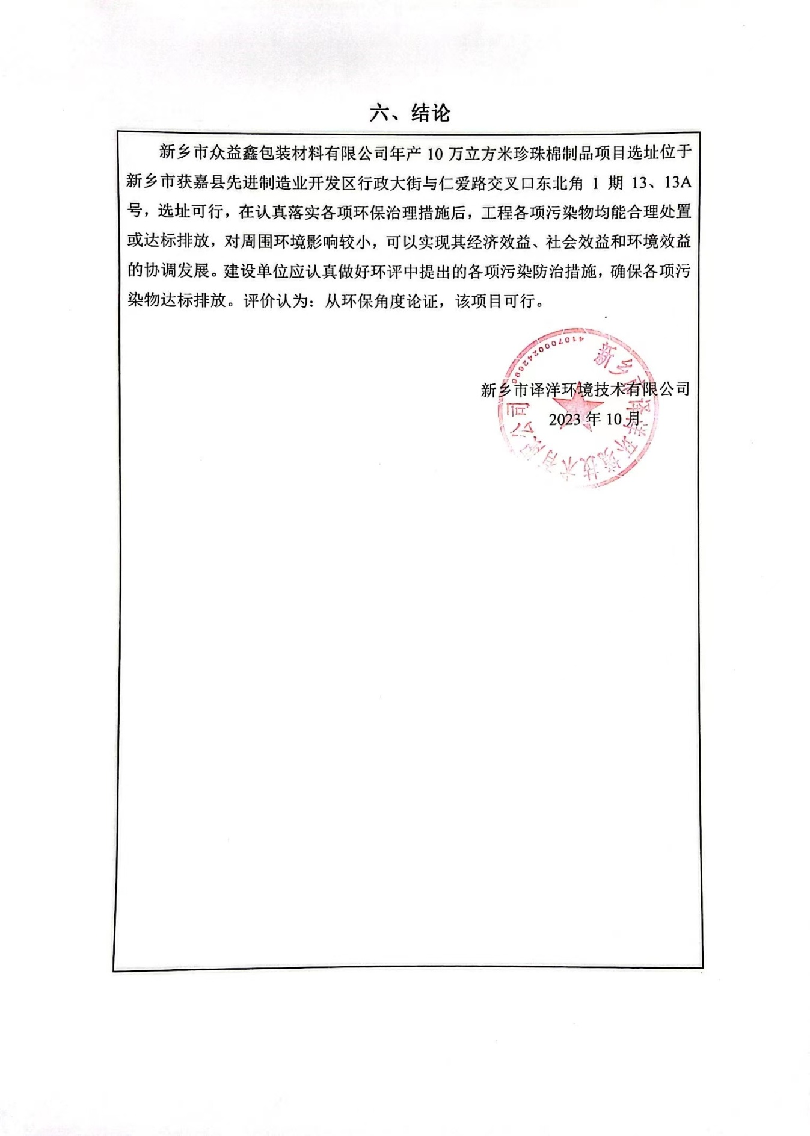

**附表**

**建设项目污染物排放量汇总表 单位：t/a**

|  |  |  |  |  |  |  |  |  |
| --- | --- | --- | --- | --- | --- | --- | --- | --- |
| **项目**  **分类** | **污染物名称** | **现有工程**  **排放量（固体废物产生量）①** | **现有工程**  **许可排放量**  **②** | **在建工程**  **排放量（固体废物产生量）③** | **本项目**  **排放量（固体废物产生量）④** | **以新带老削减量**  **（新建项目不填）⑤** | **本项目建成后**  **全厂排放量（固体废物产生量）⑥** | **变化量**  **⑦** |
| 废气 | 非甲烷总烃 | / | / | / | 0.1063 | / | 0.1063 | +0.1063 |
| 废水 | COD | / | / | / | 0.0082 | / | 0.0082 | +0.0082 |
| NH3-N | / | / | / | 0.0004 | / | 0.0004 | +0.0004 |
| 一般固废 | 废包装袋 | / | / | / | 1 | / | 1 | +1 |
| 废泡沫 | / | / | / | 3 | / | 3 | +3 |
| 危险固废 | 废活性炭 | / | / | / | 0.2 | / | 0.2 | +0.2 |
| 废催化剂 | / | / | / | 0.02 | / | 0.02 | +0.02 |

注：⑥=①+③+④-⑤；⑦=⑥-①

